
HỌC VIỆN CÔNG NGHỆ BƯU CHÍNH VIỄN THÔNG
BỘ MÔN HỆ QUẢN TRỊ CƠ SỞ DỮ LIỆU
--------------------

------------------------------
BÀI TẬP LỚN
Hệ thống tư vấn và thẩm định khoản vay cá nhân thông minh
CREDITINTEL
Nhóm 6
Tên thành viên | Mã sinh viên | Mã lớp
Vũ Trung Đức | B23DCKH030 | D23CQKH02-B
Đặng Ngọc Huy | B23DCKH056 | D23CQKH02-B
Lê Việt Hoàng | B23DCKH044 | D23CQKH02-B
Bùi Vũ Minh Phi | B23DCKH086 | D23CQKH02-B
Vũ Thanh Cương | B23DCKH014 | D23CQKH02-B

Giảng viên hướng dẫn: ThS. Trần Quốc Khánh

Hà Nội - 2026
MỤC LỤC
I. Giới thiệu đề tài 5
1. Bối cảnh bài toán 5
2. Vấn đề cần giải quyết 5
3. Mục tiêu đề tài 5
4. Phạm vi đề tài 6
5. Bảng thuật ngữ 6
II. Phân tích nghiệp vụ 8
1. Nhóm người dùng: Admin, Customer 8
2. Chức năng chính của Customer 8
3. Chức năng chính của Admin 9
4. Quy trình nghiệp vụ tổng quan 9
III. DỮ LIỆU, ETL VÀ PHÂN TÍCH RỦI RO TÍN DỤNG 11
3.1 Tổng quan kiến trúc dữ liệu 11
3.2 Phân tích tập dữ liệu (Dataset) 12
3.2.1 Nguồn dữ liệu 12
3.2.2 Đặc trưng dữ liệu 12
3.2.3 Nhóm thuộc tính nghiệp vụ 13
3.2.4 Thách thức dữ liệu thực tế 16
3.3 Kiến trúc ETL Pipeline (Medallion Architecture) 17
3.3.1 Tổng quan ETL Pipeline 17
3.3.2 Lớp Bronze 17
3.3.3 Lớp Silver 18
3.3.4 Lớp Gold 21
3.3.5 Kiểm định chất lượng dữ liệu (Automated Data Validation) 28
3.4 Phân tích dữ liệu & Nhận định nghiệp vụ (Exploratory Data Analysis) 29
3.4.1 Phân bố tỷ lệ vỡ nợ và thách thức mất cân bằng nhãn 29
3.4.2 Phân tích áp lực nợ (DTI) 29
3.4.3 Phân tích lịch sử tín dụng (DPD) 30
3.4.4 Phân tích nhân khẩu học & tài chính 30
3.4.5 Nhận định nghiệp vụ rút ra từ dữ liệu 31
IV. Machine Learning 32
1. Risk Model - LightGBM 32
1.1. Lý do lựa chọn 32
1.2. Feature sử dụng 33
1.2.1. Nhóm thu nhập, khoản vay và gánh nặng nợ 34
1.2.2. Nhóm hành vi trễ hạn và lịch sử tín dụng 34
1.2.3. Nhóm hành vi nội bộ và truy vấn CIC 36
1.2.4. Nhóm nhân khẩu học và nghề nghiệp 36
1.2.5. Nhóm cờ khuyết dữ liệu 37
1.3. Quy trình training 37
1.4. Kết quả đánh giá 39
1.5. Cơ chế hiệu chỉnh xác suất và ra quyết định 41
1.6. Gợi ý hạn mức vay bằng tìm kiếm nhị phân 41
1.7. Hạn chế và hướng cải thiện 42
2. Scorecard Model 42
2.1. Lý do xây dựng 42
2.2. Feature sử dụng 42
2.2.1. Nhóm thu nhập, khoản vay và gánh nặng nợ 43
2.2.2. Nhóm hành vi trễ hạn và lịch sử tín dụng 43
2.2.3. Nhóm hành vi nội bộ và truy vấn CIC 44
2.2.4. Nhóm nhân khẩu học và nghề nghiệp 44
2.2.5. Nhóm cờ khuyết dữ liệu 45
2.3. Cách tính điểm 46
2.4. Kết quả training 46
2.5. Vai trò trong hệ thống 47
2.6. Giải thích kết quả bằng SHAP 47
VI. Triển khai hệ thống 48
1. Backend - FastAPI 48
1.1. Kiến trúc thư mục 48
1.2. API chính 49
1.3. Database 50
1.4. Service xử lý nghiệp vụ 51
2. Frontend - React/Vite 52
2.1. Giao diện Customer 52
2.2. Giao diện Admin 54
3. Tích hợp các thành phần 55
3.1. Frontend gọi API 55
3.2. Backend gọi ML model 55
3.3. Backend gọi RAG service 56
VII. Demo hệ thống 57
1. Demo luồng Customer 58
2. Demo luồng Admin 58
3. Demo dự đoán rủi ro / scorecard 58
4. Demo Chat AI 58
VIII. Tổng kết, đánh giá và hướng phát triển 58
1. Kết quả đạt được 58
2. Hạn chế 59
3. Hướng phát triển 59

I. Giới thiệu đề tài

1. Bối cảnh bài toán
Hoạt động cho vay cá nhân là một trong những nghiệp vụ cốt lõi và sinh lời nhất của các tổ chức tín dụng, nhưng cũng đi kèm rủi ro lớn nhất. Mỗi khoản vay được giải ngân đều mang theo khả năng người vay không trả được nợ, và tỷ lệ vỡ nợ chỉ cần nhích lên vài phần trăm cũng có thể xóa sạch lợi nhuận của cả một danh mục cho vay. Vì vậy, khâu thẩm định hồ sơ - xác định một người có nên được vay hay không, vay bao nhiêu và với kỳ hạn nào - luôn là nút thắt quyết định hiệu quả kinh doanh.
Trong mô hình thẩm định truyền thống, nhân viên tín dụng phải đọc thủ công từng hồ sơ, đối chiếu thông tin thu nhập, lịch sử nợ và tài sản đảm bảo rồi đưa ra phán quyết dựa trên kinh nghiệm. Cách làm này tốn nhiều thời gian, thiếu nhất quán giữa các nhân viên và rất khó mở rộng khi số lượng hồ sơ tăng lên hàng nghìn mỗi ngày. Bên cạnh đó, người vay thường không hiểu vì sao hồ sơ của mình bị từ chối, cũng không biết cần điều chỉnh điều gì để được duyệt, dẫn đến trải nghiệm tiêu cực và mất khách hàng tiềm năng.
Sự phát triển của học máy và dữ liệu lớn mở ra một hướng tiếp cận khác. Dựa trên lịch sử của hàng triệu khoản vay trong quá khứ, mô hình học máy có thể học ra các quy luật ngầm giữa đặc điểm người vay và khả năng vỡ nợ, từ đó chấm điểm rủi ro tức thì, khách quan và đồng nhất. Đề tài CreditIntel được xây dựng trong bối cảnh đó, với mong muốn dựng một hệ thống thẩm định khoản vay cá nhân đầu cuối, từ khâu xử lý dữ liệu thô, huấn luyện mô hình, đến vận hành trực tuyến phục vụ cả khách hàng lẫn quản trị viên.

2. Vấn đề cần giải quyết
Hệ thống cần giải quyết đồng thời nhiều bài toán đặt ra cho một quy trình cho vay hiện đại. Trước hết là bài toán đánh giá rủi ro: với mỗi hồ sơ vay, hệ thống phải ước lượng xác suất vỡ nợ một cách đáng tin cậy để làm cơ sở cho quyết định từ chối tự động hay chuyển sang thẩm định thủ công. Tiếp theo là bài toán minh bạch hóa: thay vì chỉ trả về một con số xác suất khô khan, hệ thống cần quy đổi rủi ro thành điểm tín dụng dễ hiểu và chỉ ra những yếu tố nào đang ảnh hưởng tốt hoặc xấu đến hồ sơ.
Bên cạnh đó là bài toán tư vấn. Một hồ sơ bị từ chối với số tiền và kỳ hạn ban đầu chưa chắc đã hết cơ hội - nếu giảm số tiền vay hoặc kéo dài kỳ hạn, xác suất vỡ nợ có thể rơi xuống dưới ngưỡng an toàn. Hệ thống cần tự động tìm ra phương án vay khả thi và gợi ý cho khách hàng, thay vì để họ tự mò mẫm. Cuối cùng là bài toán quản trị và trải nghiệm: quản trị viên cần một bảng điều khiển để theo dõi, lọc và phê duyệt hồ sơ; còn khách hàng cần một kênh hỏi đáp tự nhiên để hiểu về trạng thái đơn, chính sách vay và cách cải thiện hồ sơ của mình.

3. Mục tiêu đề tài
Mục tiêu tổng quát của đề tài là xây dựng một hệ thống quản lý và thẩm định khoản vay cá nhân hoàn chỉnh, vận hành được trên dữ liệu thực, áp dụng nhất quán các kỹ thuật kỹ nghệ dữ liệu, học máy và truy xuất thông tin tăng cường. Cụ thể, đề tài hướng tới các mục tiêu sau:
- Xây dựng pipeline ETL ba lớp Bronze - Silver - Gold trên DuckDB để biến dữ liệu thô của tập Home Credit Credit Risk Model Stability thành bảng đặc trưng sạch, sẵn sàng cho huấn luyện.
- Huấn luyện mô hình dự đoán rủi ro vỡ nợ bằng LightGBM, đạt độ phân biệt rủi ro tốt và phục vụ cho cơ chế từ chối tự động.
- Xây dựng mô hình scorecard bằng hồi quy logistic để quy đổi xác suất vỡ nợ thành điểm tín dụng FICO 300-850 có thể diễn giải được.
- Phát triển backend FastAPI và frontend React vận hành quy trình nộp đơn, thẩm định, phê duyệt và giải ngân theo một máy trạng thái rõ ràng.
- Tích hợp chatbot RAG hỗ trợ khách hàng tra cứu chính sách, giải thích rủi ro và đề xuất điều chỉnh khoản vay ngay trong giao diện chat.

4. Phạm vi đề tài
Đề tài tập trung vào nghiệp vụ cho vay cá nhân tín chấp, với dữ liệu huấn luyện lấy từ tập Home Credit Credit Risk Model Stability công bố trên Kaggle. Hệ thống mô phỏng đầy đủ vòng đời một đơn vay, từ lúc khách hàng đăng ký, nộp hồ sơ, được hệ thống chấm điểm, cho tới khi quản trị viên phê duyệt và giải ngân. Phần dữ liệu tín dụng bên thứ ba được mô phỏng qua một dịch vụ CIC nội bộ, đóng vai trò làm giàu và xác minh thông tin mà người vay tự khai báo.
Trong khuôn khổ một đồ án môn học, hệ thống chạy ở quy mô phát triển cục bộ: PostgreSQL trên Supabase cho dữ liệu giao dịch, DuckDB cho xử lý dữ liệu ngoại tuyến, Qdrant chạy bằng Docker cho cơ sở dữ liệu vector, và OpenRouter làm cổng kết nối tới mô hình ngôn ngữ lớn. Các thành phần liên quan tới thanh toán thực, tuân thủ pháp lý ngân hàng và bảo mật cấp sản xuất nằm ngoài phạm vi đề tài. Đơn vị tiền tệ trong mô hình giữ theo đơn vị gốc của tập dữ liệu huấn luyện, không phải đồng Việt Nam.

5. Bảng thuật ngữ
Để thuận tiện theo dõi, bảng dưới giải thích các thuật ngữ chuyên ngành tín dụng, kỹ nghệ dữ liệu và học máy được sử dụng xuyên suốt báo cáo.
Thuật ngữ | Giải thích
Vỡ nợ (default) | Tình trạng người vay không trả được nợ theo cam kết; là biến mục tiêu mà mô hình dự đoán.
DTI (Debt-to-Income) | Tỷ lệ tổng nghĩa vụ trả nợ hàng tháng trên thu nhập hàng tháng; càng cao thì khả năng trả nợ càng căng thẳng.
FICO score | Thang điểm tín dụng phổ biến từ 300 đến 850; điểm càng cao thể hiện uy tín tín dụng càng tốt.
Scorecard | Bảng điểm tín dụng quy đổi xác suất vỡ nợ thành điểm số dễ hiểu kèm đóng góp của từng yếu tố.
PDO (Points to Double the Odds) | Số điểm cần tăng để tỷ lệ thắng (good/bad) tăng gấp đôi; tham số chuẩn khi xây thang điểm FICO, ở đây bằng 20.
LightGBM | Thư viện máy học theo hướng cây tăng cường gradient, tối ưu cho dữ liệu lớn, huấn luyện nhanh và độ chính xác cao.
Gradient Boosting | Kỹ thuật ghép nhiều cây quyết định yếu một cách tuần tự, mỗi cây sửa lỗi của cây trước để tạo mô hình mạnh.
XGBoost | Một thư viện cây tăng cường gradient phổ biến, mạnh nhưng thường chậm hơn LightGBM trên dữ liệu rất lớn.
Random Forest | Mô hình rừng ngẫu nhiên gồm nhiều cây độc lập rồi lấy trung bình; ổn định nhưng kém sắc bén hơn các phương pháp boosting.
Logistic Regression | Mô hình hồi quy tuyến tính cho bài toán phân loại nhị phân, có hệ số rõ ràng nên dễ diễn giải.
ROC-AUC | Diện tích dưới đường cong ROC, đo khả năng phân biệt giữa hồ sơ vỡ nợ và không vỡ nợ; bằng 1 là hoàn hảo, 0,5 là đoán ngẫu nhiên.
Precision (độ chính xác) | Trong số hồ sơ bị mô hình gắn nhãn vỡ nợ, tỷ lệ thực sự vỡ nợ.
Recall (độ phủ) | Trong số hồ sơ thực sự vỡ nợ, tỷ lệ được mô hình phát hiện đúng.
Ngưỡng quyết định | Mức xác suất ranh giới để chuyển một xác suất liên tục thành quyết định; hệ thống dùng ngưỡng 0,4 cho từ chối tự động.
Dữ liệu mất cân bằng | Tình trạng một lớp (vỡ nợ) chiếm tỷ lệ rất nhỏ so với lớp còn lại, gây khó khăn cho việc huấn luyện.
Chia phân tầng (stratified split) | Cách chia dữ liệu giữ nguyên tỷ lệ lớp giữa tập huấn luyện và tập kiểm tra.
Đặc trưng (feature) | Một biến đầu vào mô tả hồ sơ vay, được dùng làm đầu vào cho mô hình.
Feature importance (gain) | Mức độ một đặc trưng đóng góp vào việc giảm sai số của mô hình cây; càng cao càng quan trọng.
SHAP | Phương pháp gán giá trị đóng góp của từng đặc trưng vào một dự đoán cụ thể, giúp giải thích vì sao mô hình ra kết quả đó.
DPD (Days Past Due) | Số ngày chậm trả so với hạn thanh toán; chỉ báo trực tiếp về hành vi trả nợ.
Bureau | Kho dữ liệu lịch sử tín dụng tổng hợp từ nhiều tổ chức cho vay.
CIC | Trung tâm Thông tin Tín dụng; trong đề tài là dịch vụ mô phỏng cung cấp dữ liệu tín dụng để đối chiếu và xác minh.
ETL | Quy trình Trích xuất - Biến đổi - Nạp dữ liệu, đưa dữ liệu thô thành dạng sạch phục vụ phân tích và huấn luyện.
Bronze / Silver / Gold | Ba lớp của pipeline ETL: dữ liệu thô, dữ liệu đã làm sạch và bảng đặc trưng hoàn chỉnh.
DuckDB | Cơ sở dữ liệu phân tích chạy cục bộ, dùng cho xử lý dữ liệu ngoại tuyến và huấn luyện mô hình.
RAG | Sinh câu trả lời có tăng cường truy xuất; mô hình ngôn ngữ trả lời dựa trên tài liệu được tìm về thay vì chỉ trí nhớ nội tại.
Embedding | Biểu diễn văn bản dưới dạng vector số để máy tính so khớp ngữ nghĩa.
Hybrid Search | Tìm kiếm kết hợp giữa vector ngữ nghĩa dày đặc và vector từ khóa thưa để tăng độ chính xác truy xuất.
Reranking | Bước xếp hạng lại các tài liệu tìm được bằng mô hình chuyên dụng để chọn ra kết quả liên quan nhất.
Qdrant | Cơ sở dữ liệu vector dùng để lưu và truy vấn các embedding.
JWT | Chuẩn token dùng để xác thực và phân quyền người dùng trong các phiên làm việc.
FastAPI | Khung phát triển web Python hiệu năng cao, dùng để xây dựng backend và API của hệ thống.

II. Phân tích nghiệp vụ

1. Nhóm người dùng: Admin, Customer
Hệ thống phục vụ hai nhóm người dùng với vai trò và quyền hạn tách biệt rõ ràng, được phân quyền dựa trên vai trò gắn trong token JWT. Mỗi nhóm có một bộ giao diện riêng và chỉ truy cập được các chức năng tương ứng với vai trò của mình.
Khách hàng (Customer) là người có nhu cầu vay vốn. Họ đăng ký tài khoản, đăng nhập, khai báo thông tin tài chính và nhân thân, nộp đơn vay và theo dõi kết quả thẩm định. Khách hàng cũng là người trực tiếp tương tác với chatbot để hỏi về chính sách vay, lý do hồ sơ bị từ chối và các phương án điều chỉnh khoản vay.
Quản trị viên (Admin) là cán bộ tín dụng. Họ không nộp đơn vay mà chịu trách nhiệm giám sát toàn bộ luồng hồ sơ: xem danh sách đơn chờ duyệt, đọc chi tiết kết quả chấm điểm của mô hình, phê duyệt hoặc từ chối hồ sơ, yêu cầu khách hàng bổ sung thông tin và cuối cùng là giải ngân khoản vay đã hoàn tất hồ sơ.

2. Chức năng chính của Customer
Phía khách hàng, hệ thống cung cấp một chuỗi chức năng bao trùm toàn bộ hành trình vay vốn. Khách hàng bắt đầu bằng việc đăng ký và đăng nhập, sau đó được đưa tới bảng điều khiển hiển thị trạng thái đơn vay hiện tại cùng điểm tín dụng đã được tính. Khi nộp đơn, khách hàng nhập các thông tin về thu nhập, số tiền và kỳ hạn vay mong muốn, nghề nghiệp, học vấn cùng một số thông tin nhân thân; hệ thống chạy mô hình ngay lập tức và trả về kết quả thẩm định sơ bộ.
Ngoài việc nộp đơn, khách hàng có thể tra cứu lịch sử các đơn đã nộp, xem chi tiết từng đơn kèm xác suất vỡ nợ, mức rủi ro và phương án vay được đề xuất. Khi đơn được quản trị viên chuyển sang trạng thái chờ bổ sung thông tin, khách hàng nộp tiếp hồ sơ nhân thân và tài liệu đính kèm. Xuyên suốt quá trình, khách hàng có thể mở chatbot để được giải thích về kết quả và nhận tư vấn điều chỉnh khoản vay. Các chức năng chính gồm:
- Đăng ký, đăng nhập và quản lý phiên làm việc bằng JWT.
- Nộp đơn vay với chấm điểm rủi ro tức thời và gợi ý hạn mức vay tối ưu.
- Xem bảng điều khiển, lịch sử đơn vay và chi tiết kết quả thẩm định.
- Bổ sung thông tin nhân thân và tải tài liệu khi được yêu cầu.
- Tương tác với chatbot RAG để hỏi đáp chính sách và điều chỉnh khoản vay.

3. Chức năng chính của Admin
Phía quản trị, hệ thống cung cấp một bộ công cụ giám sát và ra quyết định. Quản trị viên có một bảng điều khiển tổng hợp số liệu trong ngày, gồm số đơn chờ duyệt, số đơn đã duyệt, số đơn bị từ chối thủ công và số đơn bị từ chối tự động, kèm biểu đồ phân bố theo mức rủi ro. Từ đây, quản trị viên truy cập danh sách đơn chờ duyệt hoặc toàn bộ đơn theo bộ lọc trạng thái.
Với mỗi hồ sơ, quản trị viên xem được đầy đủ thông tin khách hàng khai báo, dữ liệu CIC đã đối chiếu cùng kết quả của mô hình. Trên cơ sở đó, quản trị viên đưa ra một trong các quyết định: phê duyệt để chuyển đơn sang trạng thái chờ khách hàng bổ sung thông tin, hoặc từ chối kèm ghi chú lý do. Sau khi khách hàng đã nộp đủ thông tin nhân thân, quản trị viên thực hiện giải ngân, đồng thời hệ thống sinh hợp đồng vay tương ứng. Các chức năng chính gồm:
- Bảng điều khiển thống kê số liệu trong ngày và phân bố mức rủi ro.
- Danh sách đơn chờ duyệt và danh sách toàn bộ đơn theo bộ lọc trạng thái.
- Xem chi tiết hồ sơ, kết quả mô hình và thông tin nhân thân của khách hàng.
- Phê duyệt, từ chối kèm ghi chú và giải ngân kèm sinh hợp đồng.

4. Quy trình nghiệp vụ tổng quan
Vòng đời một đơn vay được tổ chức thành một máy trạng thái chặt chẽ. Khi khách hàng nộp đơn, hệ thống gọi mô hình để tính xác suất vỡ nợ. Nếu xác suất vượt ngưỡng 0,4 thì đơn bị chuyển ngay sang trạng thái từ chối tự động; ngược lại đơn chuyển sang trạng thái chờ quản trị viên thẩm định. Trường hợp khách hàng nằm trong danh sách đen của CIC, đơn bị từ chối tự động ngay mà không cần chạy mô hình.
Ở trạng thái chờ thẩm định, quản trị viên có hai lựa chọn: phê duyệt để chuyển đơn sang trạng thái chờ bổ sung thông tin, hoặc từ chối thủ công. Khi đơn ở trạng thái chờ bổ sung thông tin, khách hàng nộp tiếp hồ sơ nhân thân, đơn chuyển sang trạng thái đã nộp thông tin. Cuối cùng, quản trị viên giải ngân để đưa đơn về trạng thái đã giải ngân, đồng thời hệ thống sinh hợp đồng. Mỗi khách hàng tại một thời điểm chỉ được phép có một đơn đang xử lý, nhằm tránh trùng lặp và xung đột dữ liệu.
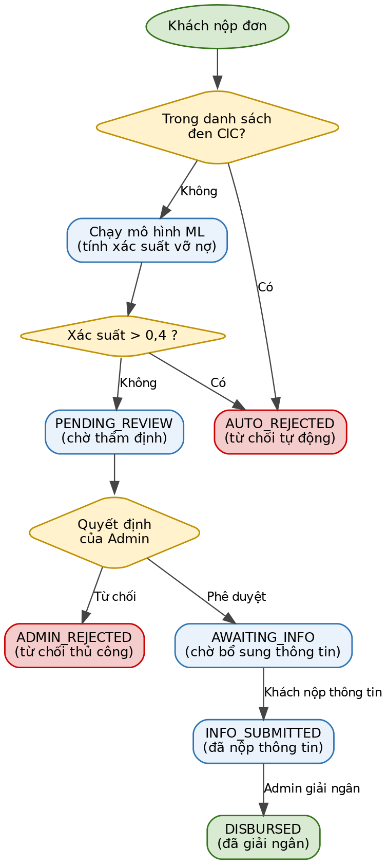
[Hình II.4] Sơ đồ máy trạng thái đơn vay: PENDING_REVIEW / AUTO_REJECTED -> AWAITING_INFO -> INFO_SUBMITTED -> DISBURSED, nhánh từ chối ADMIN_REJECTED.

III. Dữ liệu, ETL và phân tích rủi ro tín dụng

3.1 Tổng quan kiến trúc dữ liệu
Trong bài toán dự đoán rủi ro tín dụng, chất lượng dữ liệu đầu vào ảnh hưởng đáng kể đến hiệu quả của mô hình học máy. Bộ dữ liệu tín dụng thường phân tán trên nhiều bảng quan hệ, chứa tỷ lệ giá trị khuyết thiếu cao và yêu cầu nhiều bước biến đổi trước khi có thể sử dụng cho huấn luyện mô hình.
Sơ đồ luồng dữ liệu:
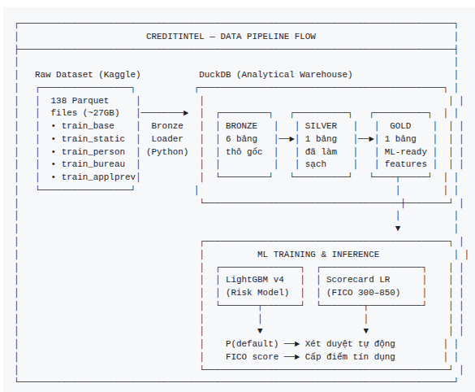
[Hình 3.1. Kiến trúc Medallion ETL Pipeline của hệ thống CreditIntel]
Vai trò của từng tầng:
Bronze - Tầng nạp thô: Đọc nguyên bản các file Parquet từ Kaggle vào DuckDB bằng lệnh read_parquet(), không thực hiện bất kỳ phép biến đổi nào. Dữ liệu ở tầng này giữ nguyên cấu trúc gốc của nhà cung cấp, bao gồm cả giá trị null và các cột không sử dụng. Mục đích là tạo một bản lưu trữ bất biến (immutable snapshot) để đảm bảo tính truy vết (data lineage).
Silver - Tầng chuẩn hóa: Thực hiện ba phép biến đổi cốt lõi:
(1) Join các bảng đa cấp (depth=0 và depth=1) thành một bảng phẳng duy nhất silver.hc_v2_cleansed,
(2) Tổng hợp (aggregate) các bảng lịch sử depth=1 xuống mức một bản ghi trên mỗi đơn vay (case_id),
(3) Chuẩn hóa tên cột, kiểu dữ liệu và xử lý null bằng COALESCE. Đây là bước chuẩn hóa dữ liệu quan trọng trước khi thực hiện feature engineering và huấn luyện mô hình.
Gold - Tầng đặc trưng: Biến đổi các trường đã chuẩn hóa thành feature vector sẵn sàng cho ML (bảng gold.hc_features_v2). Tại đây, các tỉ lệ tài chính (DTI, loan-to-income), biến phân loại (education_ordinal, employment_status_grouped), cờ nhị phân (has_bad_debt, high_dti_flag) và cờ thiếu dữ liệu (income_missing_flag, dti_missing_flag) được thiết kế và tính toán.
Quyết định thiết kế: DuckDB làm Analytical Warehouse
Một quyết định kiến trúc quan trọng của dự án là sử dụng DuckDB thay vì các giải pháp như Pandas hoặc Spark cho khâu xử lý dữ liệu. Lý do cụ thể:
- Xử lý out-of-core: Bộ dữ liệu Home Credit tổng dung lượng ~27GB - vượt quá giới hạn bộ nhớ RAM phổ thông. DuckDB thực hiện xử lý trực tiếp trên đĩa (disk-based processing) kết hợp bộ nhớ đệm thông minh, cho phép join và aggregate trên hàng chục triệu bản ghi mà không yêu cầu máy chủ với RAM lớn.
- Đọc Parquet gốc và xử lý ETL bằng SQL: DuckDB hỗ trợ hàm read_parquet() với khả năng đọc glob pattern (train_static_0_*.parquet) và thực hiện toàn bộ phép biến đổi ETL (join, aggregate, feature engineering) bằng SQL thuần - tất cả đều chạy out-of-core, tránh tràn RAM. Pandas DataFrame chỉ được sử dụng ở bước cuối cùng khi load tập dữ liệu Gold (đã nhỏ gọn) vào thuật toán huấn luyện.
- SQL thuần cho biến đổi: Toàn bộ logic chuyển đổi Silver và Gold được viết bằng SQL chuẩn (file .sql riêng biệt), tách bạch khỏi code điều phối Python. Điều này tạo thuận lợi cho việc kiểm tra, tái sử dụng và bảo trì logic nghiệp vụ.

3.2 Phân tích tập dữ liệu (Dataset)

3.2.1 Nguồn dữ liệu
Dự án sử dụng bộ dữ liệu thực tế trong lĩnh vực tín dụng tiêu dùng nhằm mô phỏng bài toán chấm điểm tín dụng trong môi trường production.
Home Credit Credit Risk Model Stability (Kaggle):
Đây là bộ dữ liệu duy nhất được dùng để huấn luyện cả hai mô hình ML (LightGBM Risk Model và Logistic Regression Scorecard). Bộ dữ liệu bao gồm thông tin vay vốn thực tế từ Home Credit Group - một tổ chức tài chính tiêu dùng hoạt động tại nhiều quốc gia, chuyên phục vụ phân khúc khách hàng ít hoặc chưa có lịch sử tín dụng chính thức. Dữ liệu bao phủ nhiều chiều thông tin: nhân khẩu học, thu nhập, khoản vay, lịch sử trả nợ tại Trung tâm thông tin tín dụng (Credit Bureau), và lịch sử đơn vay trước đó - tạo thành bức tranh toàn diện về hồ sơ rủi ro của người vay.

3.2.2 Đặc trưng dữ liệu
Bộ dữ liệu Home Credit mang hai đặc trưng kỹ thuật then chốt ảnh hưởng trực tiếp đến thiết kế pipeline:
Dữ liệu quan hệ đa bảng (Multi-table Relational):
Không giống các bộ dữ liệu tabular thông thường (một file CSV duy nhất), Home Credit tổ chức thông tin theo mô hình quan hệ với 6 bảng chính, phân thành hai nhóm theo độ sâu liên kết:
Bảng | Depth | Số bản ghi | Quan hệ | Nội dung
train_base | 0 | 1.53M | Bảng gốc | Nhãn target (is_default) và ngày quyết định
train_static_0 | 0 | 1.53M | 1:1 với base | Khoản vay, thu nhập, DPD, thanh toán
train_static_cb_0 | 0 | 1.50M | 1:1 với base | Lịch sử tra cứu Credit Bureau
train_person_1 | 1 | 2.97M | N:1 với base | Nhân khẩu học (sinh nhật, học vấn, việc làm)
train_credit_bureau_a_1 | 1 | 15.9M | N:1 với base | Hợp đồng tín dụng tại Bureau (DPD, nợ, gia hạn)
train_applprev_1 | 1 | 6.5M | N:1 với base | Lịch sử đơn vay trước đó
- Các bảng depth=0 có quan hệ 1:1 với train_base qua khóa case_id, join trực tiếp.
- Các bảng depth=1 có quan hệ N:1 (nhiều bản ghi trên mỗi case_id), bắt buộc phải aggregate (đếm, tính trung bình, lấy max) trước khi join về bảng chính. Đây là thách thức kỹ thuật cốt lõi của pipeline ETL.
Định dạng Parquet tối ưu cho dữ liệu lớn:
Toàn bộ dữ liệu thô có dung lượng khoảng ~27GB, được phân tách thành 138 file Parquet. Việc sử dụng Apache Parquet thay vì CSV mang lại ba lợi thế thực tiễn:
- Nén columnar: Parquet lưu trữ dữ liệu theo cột thay vì theo dòng, cho tỉ lệ nén cao hơn CSV từ 5–10 lần trên dữ liệu có nhiều giá trị lặp (ví dụ: cột trạng thái hợp đồng, loại nghề nghiệp).

3.2.3 Nhóm thuộc tính nghiệp vụ
Bộ dữ liệu Home Credit chứa tổng cộng 467 biến gốc (theo từ điển feature_definitions.csv), phân tán trên 6 bảng thô. Trong đó, các biến có ý nghĩa trực tiếp cho bài toán đánh giá rủi ro tín dụng được phân thành bốn nhóm nghiệp vụ như sau. Lưu ý: đây là các biến thô chưa qua xử lý ETL - việc biến đổi và tổng hợp chúng thành đặc trưng ML sẽ được trình bày tại mục 3.3.
Nhóm 1: Thu nhập & Khoản vay
Các biến phản ánh quy mô khoản vay và năng lực tài chính khai báo của người vay - nền tảng để đánh giá khả năng trả nợ.
Đặc trưng gốc | Ý nghĩa nghiệp vụ | Bảng thô chứa dữ liệu
credamount_770A | Số tiền vay hoặc hạn mức thẻ tín dụng | train_static_0
annuity_780A | Số tiền trả góp hàng tháng (annuity) | train_static_0
maininc_215A | Thu nhập chính hàng tháng của khách hàng | train_static_0
currdebt_22A | Tổng nợ hiện tại của khách hàng | train_static_0
totaldebt_9A | Tổng dư nợ toàn bộ các khoản vay | train_static_0

Nhóm 2: Hành vi trễ hạn & Lịch sử tín dụng ngoại vi (Credit Bureau)
Nhóm biến có sức dự báo mạnh nhất - phản ánh hành vi trả nợ thực tế của khách hàng trên toàn hệ thống tài chính, được ghi nhận bởi Trung tâm thông tin tín dụng.
Đặc trưng gốc | Ý nghĩa nghiệp vụ | Bảng thô chứa dữ liệu
maxdpdlast24m_143P | Số ngày quá hạn tối đa trong 24 tháng gần nhất | train_static_0
numinstlswithdpd10_728L | Số kỳ trả góp bị quá hạn trên 10 ngày | train_static_0
numactivecreds_622L | Số khoản tín dụng đang hoạt động | train_static_0
dpdmax_139P | Số ngày quá hạn tối đa trên hợp đồng đang hoạt động tại Bureau | train_credit_bureau_a_1
debtoutstand_525A | Dư nợ còn lại trên hợp đồng hiện tại tại Bureau | train_credit_bureau_a_1
debtoverdue_47A | Số tiền quá hạn trên hợp đồng hiện tại tại Bureau | train_credit_bureau_a_1
overdueamountmax_155A | Số tiền quá hạn tối đa trên hợp đồng đang hoạt động | train_credit_bureau_a_1
prolongationcount_599L | Số lần gia hạn (rollover) hợp đồng tín dụng | train_credit_bureau_a_1
numberofcontrsvalue_258L | Số hợp đồng đang hoạt động ghi nhận tại Bureau | train_credit_bureau_a_1
numberofoverdueinstls_725L | Số kỳ trả góp đang quá hạn trên hợp đồng hoạt động | train_credit_bureau_a_1

Nhóm 3: Hành vi đơn vay nội bộ & Truy vấn CIC
Các biến phản ánh lịch sử nộp đơn trước đó và tần suất bị tra cứu tín dụng - tín hiệu về nhu cầu tín dụng cao (credit hunger) của khách hàng.
Đặc trưng gốc | Ý nghĩa nghiệp vụ | Bảng thô chứa dữ liệu
applications30d_658L | Số đơn vay nộp trong 30 ngày gần nhất | train_static_0
cntpmts24_3658933L | Số tháng có thanh toán trong 24 tháng qua | train_static_0
avgpmtlast12m_4525200A | Trung bình số tiền thanh toán trong 12 tháng qua | train_static_0
cntincpaycont9m_3716944L | Số lần thanh toán đến trong 9 tháng qua | train_static_0
days30_165L | Số lần bị tra cứu tín dụng trong 30 ngày qua | train_static_cb_0
days180_256L | Số lần bị tra cứu tín dụng trong 180 ngày qua | train_static_cb_0
numberofqueries_373L | Tổng số lần bị tra cứu tại Trung tâm tín dụng | train_static_cb_0
for3years_128L | Số đơn vay bị từ chối trong 3 năm qua | train_static_cb_0
status_219L | Trạng thái đơn vay trước đó (A=Duyệt, D/N=Từ chối) | train_applprev_1
actualdpd_943P | Số ngày quá hạn thực tế trên đơn vay trước đó | train_applprev_1

Nhóm 4: Nhân khẩu học & Nghề nghiệp
Đặc điểm cá nhân và hoàn cảnh sống của người vay - phản ánh mức ổn định tài chính dài hạn.
Đặc trưng gốc | Ý nghĩa nghiệp vụ | Bảng thô chứa dữ liệu
birth_259D | Ngày sinh của người vay | train_person_1
education_927M | Trình độ học vấn (giá trị ẩn danh) | train_person_1
incometype_1044T | Loại hình thu nhập (Employed, Self-employed, Retired...) | train_person_1
empl_employedtotal_800L | Thời gian làm việc tổng cộng | train_person_1
housetype_905L | Loại hình nhà ở (sở hữu, thuê, ở cùng gia đình) | train_person_1
familystate_447L | Tình trạng hôn nhân | train_person_1
gender_992L | Giới tính | train_person_1
maritalst_703L | Tình trạng hôn nhân (nguồn thứ hai) | train_person_1

3.2.4 Thách thức dữ liệu thực tế
Hai thách thức cốt lõi của bộ dữ liệu ảnh hưởng đến toàn bộ chiến lược xây dựng pipeline và huấn luyện mô hình:
Thách thức 1: Dữ liệu khuyết thiếu (Missing Values)
Các bảng lịch sử depth=1 có đặc thù là không phải khách hàng nào cũng có dữ liệu. Cụ thể:
- Bảng train_credit_bureau_a_1 chứa 15.9M bản ghi nhưng chỉ bao phủ 1.39M case_id duy nhất trên tổng số 1.53M - nghĩa là khoảng 9% đơn vay không có bất kỳ bản ghi Bureau nào.
- Bảng train_applprev_1 bao phủ 1.22M case_id - khoảng 20% đơn vay không có lịch sử ứng dụng trước đó.
- Các trường nhân khẩu học (birth_date, employment_length, education_level) cũng có tỉ lệ null đáng kể do không phải thông tin bắt buộc khi nộp đơn.
→ Pipeline ETL xử lý thách thức này bằng chiến lược LEFT JOIN kết hợp COALESCE có chọn lọc:
- Các bảng depth=1 được aggregate trước, sau đó LEFT JOIN với bảng chính để giữ lại toàn bộ đơn vay - kể cả những đơn không có dữ liệu lịch sử.
- Hàm COALESCE(value, 0) chỉ được áp dụng cho các biến đếm tần suất và hành vi (như số ngày trễ hạn, số hợp đồng, nợ quá hạn) với hàm ý nghiệp vụ rõ ràng: "không có lịch sử tín dụng" tương đương với "không có vi phạm". Ngược lại, với các biến tài chính liên tục (như thu nhập stated_monthly_income), giá trị khuyết vẫn được giữ nguyên là NULL để bảo toàn tính trung thực của dữ liệu - tránh nhầm lẫn giữa "thu nhập bằng 0" và "không khai báo thu nhập".
- Tại tầng Gold, hai cờ income_missing_flag và dti_missing_flag được tạo riêng để mô hình ML có thể học được sự khác biệt giữa "giá trị bằng 0 thật" và "giá trị bị khuyết thiếu" - kỹ thuật quan trọng trong xử lý dữ liệu tín dụng.
Thách thức 2: Mất cân bằng nhãn trầm trọng (Class Imbalance)
Nhãn đầu ra target (biến is_default) có phân bố lệch mạnh: tỉ lệ khách hàng vỡ nợ chỉ chiếm khoảng 3.14% trên tổng số 1.53M bản ghi. Tỉ lệ ~31:1 giữa nhãn âm (trả nợ bình thường) và nhãn dương (vỡ nợ) tạo ra hai rủi ro cho mô hình:
- Rủi ro trong huấn luyện: Nếu không có biện pháp xử lý, thuật toán sẽ có xu hướng dự đoán tất cả là "không vỡ nợ" để đạt accuracy cao (~97%), nhưng có xu hướng bỏ sót nhóm khách hàng rủi ro - đối tượng chính mà hệ thống cần phát hiện.
- Rủi ro trong đánh giá: Các chỉ số như Accuracy không còn phản ánh đầy đủ hiệu quả mô hình trong bối cảnh dữ liệu mất cân bằng. Hệ thống phải dựa vào ROC-AUC, Recall, và Precision tại ngưỡng hoạt động (threshold=0.4) để đánh giá chính xác hiệu quả mô hình.
→ Thách thức này đòi hỏi kỹ thuật xử lý đặc biệt ở giai đoạn huấn luyện mô hình (sẽ được trình bày chi tiết trong phần xây dựng mô hình), bao gồm tham số is_unbalance=True cho LightGBM và lựa chọn hàm mất mát phù hợp cho Logistic Regression Scorecard.

3.3 Kiến trúc ETL Pipeline (Medallion Architecture)

3.3.1 Tổng quan ETL Pipeline
Pipeline ETL của CreditIntel được thiết kế theo nguyên tắc điều phối tuần tự (sequential orchestration): mỗi tầng xử lý xong mới kích hoạt tầng kế tiếp, đảm bảo tính nhất quán dữ liệu xuyên suốt. File điều phối chính pipeline.py thực thi trình tự:
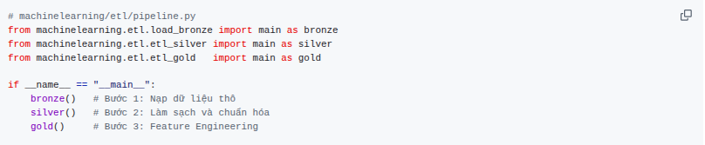
[Hình 3.2. Quy trình điều phối ETL Pipeline bằng Python]
Kiến trúc này mang ba đặc điểm thiết kế quan trọng:
- Tách bạch ngôn ngữ: Code điều phối (Python) chỉ đảm nhận vai trò gọi hàm, quản lý kết nối và in log. Toàn bộ logic biến đổi dữ liệu nằm trong các file SQL riêng biệt (transform_silver_hcv2.sql, transform_gold_hcv2.sql), được đọc và thực thi qua SQLAlchemy. Sự phân tách này cho phép chỉnh sửa logic nghiệp vụ mà không ảnh hưởng đến code hạ tầng.
- Khả năng tái tạo (Reproducibility): Mỗi tầng đều sử dụng lệnh CREATE OR REPLACE TABLE - chạy lại pipeline bất kỳ lúc nào cũng cho ra kết quả giống hệt, miễn dữ liệu nguồn không thay đổi. Không có trạng thái ẩn hay phụ thuộc thứ tự ngoài trình tự Bronze → Silver → Gold.
- Kiểm tra tính toàn vẹn dữ liệu (Self-verification): Mỗi bước ETL kết thúc bằng một khối kiểm tra tự động - đếm số dòng, tính default rate, đo tỷ lệ null - và in kết quả ra console. Nếu pipeline chạy xong mà không báo lỗi, người vận hành có thể tin tưởng vào tính toàn vẹn của dữ liệu đầu ra.

3.3.2 Lớp Bronze
Lớp Bronze (load_bronze.py) chịu trách nhiệm nạp toàn bộ dữ liệu thô từ 138 file Parquet (~27GB) vào DuckDB, tạo ra 6 bảng Bronze tương ứng với 6 bảng nguồn từ Kaggle.
Kỹ thuật nạp dữ liệu:
Hệ thống sử dụng hàm read_parquet() gốc của DuckDB kết hợp glob pattern để xử lý các bảng bị chia nhỏ thành nhiều file:

Cú pháp * cho phép DuckDB tự động phát hiện và gom tất cả các file có tên khớp mẫu vào cùng một bảng - kỹ thuật đặc biệt quan trọng với bảng train_credit_bureau_a_1 (chứa 15.9M bản ghi, chia thành nhiều file Parquet).
Toàn bộ quá trình đọc và ghi diễn ra out-of-core: DuckDB stream dữ liệu từ đĩa qua bộ nhớ đệm rồi ghi vào file .duckdb, giảm đáng kể nhu cầu sử dụng bộ nhớ RAM trong quá trình xử lý dữ liệu lớn.
Nguyên tắc bất biến (Immutability):
Lớp Bronze áp dụng triết lý SELECT * - không lọc, không đổi tên, không ép kiểu. Dữ liệu được sao chép nguyên trạng từ Parquet vào DuckDB, bao gồm cả giá trị null, cột không sử dụng và metadata gốc. Mục đích là tạo một bản sao lưu trữ bất biến (immutable snapshot) đóng vai trò điểm tham chiếu: nếu cần kiểm tra lại logic ở tầng Silver hoặc Gold, luôn có thể truy ngược về Bronze mà không cần tải lại từ Kaggle.
Kiểm chứng sau nạp:
Sau khi nạp xong 6 bảng, hệ thống mở lại kết nối ở chế độ read_only=True và thực hiện hai phép kiểm tra:
- Đếm dòng từng bảng để xác nhận dữ liệu đã được ghi đầy đủ.
- Thống kê phân bố nhãn trên bronze.train_base: tổng số bản ghi, số lượng default, tỷ lệ default (%) - phát hiện sớm sai lệch nếu file nguồn bị hỏng hoặc thiếu.

3.3.3 Lớp Silver
Đây là tầng phức tạp nhất của pipeline. File transform_silver_hcv2.sql thực hiện nhiệm vụ chuyển đổi 6 bảng Bronze thô (với cấu trúc depth khác nhau) thành một bảng phẳng duy nhất silver.hc_v2_cleansed - sẵn sàng cho Feature Engineering.
Quy trình được triển khai qua 4 khối CTE (Common Table Expression), mỗi khối xử lý một bảng depth=1, kết thúc bằng một phép JOIN tổng hợp.

CTE 1: person_applicant - Lọc người nộp đơn chính
Bảng train_person_1 chứa thông tin của nhiều cá nhân liên quan đến cùng một đơn vay (người vay chính, người bảo lãnh, người liên hệ). Hệ thống lọc chính xác người nộp đơn bằng điều kiện WHERE num_group1 = 0, chỉ giữ lại bản ghi đầu tiên (applicant) cho mỗi case_id.
Tại đây, một số phép chuẩn hóa quan trọng được thực hiện:
- Rời rạc hóa thời gian làm việc (empl_employedtotal_800L): Giá trị phân loại (LESS_ONE, MORE_ONE, MORE_FIVE) được chuyển thành số năm ước lượng (0.5, 3.0, 7.0) để phù hợp với input số cho ML.
- Ép kiểu an toàn cho các trường phân loại (gender, house_type, marital_status) sang VARCHAR, đảm bảo tương thích kiểu dữ liệu khi join.

CTE 2: bureau_agg - Tổng hợp lịch sử Credit Bureau
Bảng train_credit_bureau_a_1 là bảng lớn nhất (15.9M bản ghi → 1.39M case_id duy nhất). Mỗi khách hàng có thể có hàng chục hợp đồng tín dụng tại các tổ chức tài chính khác nhau. CTE này cuộn toàn bộ lịch sử thành một dòng duy nhất trên mỗi case_id thông qua các phép tổng hợp:
Phép tổng hợp | Trường đầu ra | Ý nghĩa nghiệp vụ
COUNT(*) | num_bureau_contracts | Tổng số hợp đồng tín dụng
COUNT(*) FILTER(WHERE ...) | num_contracts_type_a, type_b | Đếm theo loại trạng thái hợp đồng
MAX(dpdmax_139P) | max_dpd_active | Quá hạn nặng nhất trên hợp đồng đang hoạt động
MAX(dpdmax_757P) | max_dpd_closed | Quá hạn nặng nhất trên hợp đồng đã đóng
SUM(debtoutstand_525A) | total_outstanding_debt | Tổng dư nợ trên tất cả hợp đồng
SUM(debtoverdue_47A) | total_overdue_amount_bureau | Tổng số tiền quá hạn
MAX(overdueamountmax_155A) | max_overdue_amount | Số tiền quá hạn tối đa
SUM(prolongationcount_599L) | total_prolongations | Tổng số lần gia hạn hợp đồng
AVG(instlamount_768A) | avg_instalment_active | Trung bình tiền trả góp hàng tháng
Tất cả giá trị số đều được bọc trong COALESCE(..., 0) để đảm bảo các case_id có dữ liệu Bureau nhưng thiếu một số trường cụ thể vẫn trả về giá trị mặc định hợp lệ.

CTE 3: prev_app_agg - Tổng hợp lịch sử đơn vay trước đó
Bảng train_applprev_1 (6.5M bản ghi → 1.22M case_id) ghi nhận tất cả các lần nộp đơn vay trước đây. CTE này trích xuất các tín hiệu hành vi quan trọng:
- Đếm theo trạng thái (status_219L): Phân loại đơn đã duyệt (A), bị từ chối (D, N, Q), và đang hoạt động (K).
- Tỷ lệ từ chối lịch sử (previous_rejection_rate): Tính bằng số đơn bị từ chối / tổng đơn - một proxy cho mức độ "uy tín tín dụng" tích lũy. Phép tính sử dụng NULLIF(COUNT(*), 0) để tránh lỗi chia cho 0.
- DPD trên đơn vay trước (max_prev_dpd, avg_prev_dpd): Lịch sử quá hạn trên các khoản vay trước đó - tín hiệu dự báo mạnh cho hành vi trả nợ tương lai.

CTE 4: cb_static - Trích xuất truy vấn Credit Bureau tĩnh
Bảng train_static_cb_0 (depth=0, join trực tiếp) cung cấp các chỉ số tra cứu tín dụng theo khung thời gian:
- days30_165L → cb_queries_30d (30 ngày)
- days90_310L → cb_queries_90d (90 ngày)
- days180_256L → cb_queries_180d (180 ngày)
- numberofqueries_373L → num_cb_queries (tổng)
Ngoài ra, số lần bị từ chối trong 3 năm (for3years_128L) và 1 năm (foryear_618L) cũng được trích xuất - đây là tín hiệu mạnh về "credit hunger" khi khách hàng liên tục bị từ chối nhưng vẫn tiếp tục nộp đơn.

Phép JOIN tổng hợp cuối cùng:
Bốn CTE được join lại với bảng chính theo chiến lược phân tầng:
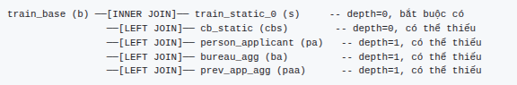
- INNER JOIN duy nhất giữa train_base và train_static_0: đảm bảo mỗi đơn vay trong bảng kết quả đều có đầy đủ thông tin khoản vay cơ bản.
- LEFT JOIN cho 4 bảng còn lại: giữ lại toàn bộ đơn vay kể cả khi khách hàng không có lịch sử Bureau hoặc đơn vay trước đó.
Hai bộ lọc bổ sung tại mệnh đề WHERE loại bỏ các bản ghi không hợp lệ:
- b.target IS NOT NULL: Chỉ giữ đơn vay có nhãn (đã biết kết quả trả nợ).
- s.credamount_770A > 0 AND s.annuity_780A > 0: Loại bỏ các bản ghi có số tiền vay hoặc tiền trả góp bằng 0 - không có ý nghĩa nghiệp vụ.

Tại Silver, hệ thống thực hiện các phép biến đổi phái sinh trực tiếp trong mệnh đề SELECT. Các thao tác này được tổng hợp trong ma trận dưới đây:
[Hình 3.3. Chiến lược JOIN và Aggregate tại tầng Silver]
Ma trận biến đổi dữ liệu tầng Silver
Tên cột đích (Silver) | Thao tác biến đổi (Logic SQL) | Mục đích nghiệp vụ
term | GREATEST(6, LEAST(120, ROUND(credamount / annuity))) | Suy ra kỳ hạn vay thực tế từ số tiền và mức trả góp, giới hạn trong khoảng chuẩn 6–120 tháng.
debt_to_income_ratio | annuity / maininc_215A | Đánh giá áp lực trả nợ trên thu nhập (DTI), chỉ tính khi thu nhập > 0 để tránh lỗi chia cho 0.
age_years | (date_decision - birth_date) / 365.25 | Chuyển đổi khoảng cách từ ngày sinh đến ngày quyết định thành số năm tuổi thực tế.
employment_status | CASE WHEN income_type IN ... | Gom nhóm các loại hình thu nhập thô thành 5 nhóm chuẩn (Employed, Self-employed, Retired, Not employed, Other/Unknown) cho ML.
income_verifiable | TRUE nếu có nguồn thu nhập từ việc làm và employment_length > 0 | Cờ xác định tính minh bạch và độ tin cậy của nguồn thu nhập khai báo.
is_homeowner | TRUE nếu house_type = 'OWNED' | Cờ xác nhận khách hàng có sở hữu bất động sản (tín hiệu tài sản đảm bảo).
is_married | TRUE nếu family_state IN ('MARRIED', 'LIVING_WITH_PARTNER') | Xác nhận tình trạng hôn nhân, hộ gia đình thường có mức độ ổn định tài chính cao hơn.
employment_length | Ánh xạ: LESS_ONE → 0.5, MORE_ONE → 3.0, MORE_FIVE → 7.0 | Rời rạc hóa chuỗi phân loại thời gian làm việc thành dữ liệu số liên tục để model dễ học.
Lập chỉ mục (Indexing):
Sau khi tạo bảng, hai chỉ mục được tạo để tối ưu truy vấn hạ nguồn:
- idx_hcv2_silver_default trên cột is_default - hỗ trợ lọc nhanh theo nhãn.
- idx_hcv2_silver_member trên cột member_key - hỗ trợ truy vấn theo khách hàng.

3.3.4 Lớp Gold
File transform_gold_hcv2.sql biến đổi bảng Silver đã chuẩn hóa thành bảng gold.hc_features_v2 - feature vector cuối cùng được sử dụng trực tiếp bởi cả hai mô hình (LightGBM và Scorecard). Các kỹ thuật Feature Engineering và danh sách toàn bộ đặc trưng được tạo ra được chia thành 5 nhóm phương pháp nghiệp vụ cốt lõi, đồng bộ chặt chẽ với kiến trúc phân loại tại mô hình ML:
Từ điển Đặc trưng Tầng Gold (Gold Feature Schema)
Đặc trưng (Gold Name) | Ý nghĩa nghiệp vụ | Xử lý tại Gold (SQL Logic)
Nhóm 1: Nhóm thu nhập, khoản vay và gánh nặng nợ
loan_original_amount | Tổng số tiền khách hàng đề nghị vay. Đây là cơ sở tuyệt đối để đánh giá quy mô rủi ro tín dụng ban đầu. | Numeric
term | Kỳ hạn vay thực tế tính bằng tháng, phản ánh thời gian chịu rủi ro tín dụng của khoản vay (kỳ hạn dài = rủi ro cao). | Integer
stated_monthly_income | Thu nhập hàng tháng do khách hàng tự khai báo. Thường tiềm ẩn rủi ro khai khống nên cần kết hợp biến cờ xác minh. | Numeric
debt_to_income_ratio | Tỷ lệ DTI ban đầu (Annuity / Thu nhập). Đây là chỉ báo cốt lõi nhất về áp lực trả nợ hàng tháng của khách hàng. | Numeric
loan_amount_to_income | Tỷ lệ dư nợ trên thu nhập năm, cho thấy khách hàng đang vay gấp bao nhiêu lần thu nhập hàng năm của họ. | ROUND(loan_original_amount / (stated_monthly_income * 12), 5)
log_monthly_income | Thu nhập được chuẩn hóa logarit để giảm ảnh hưởng của các giá trị thu nhập rất cao (outliers). | LN(1 + stated_monthly_income)
payment_to_income | Tỷ lệ trả góp trên thu nhập. Bản chất là DTI nhưng dùng tên gọi khác thống nhất với tiêu chuẩn Scorecard. | debt_to_income_ratio
current_debt_ratio | Tỷ lệ dư nợ hiện tại trên khoản vay đề xuất. Tỷ lệ cao chứng tỏ khách hàng đang cạn kiệt hạn mức tín dụng. | ROUND(current_debt / loan_original_amount, 5)
total_debt_to_income | Tỷ lệ tổng gánh nặng nợ (tất cả tổ chức) trên thu nhập năm. Chỉ báo toàn diện nhất về khả năng vỡ nợ toàn cục. | ROUND(total_debt / (stated_monthly_income * 12), 5)
Nhóm 2: Nhóm hành vi trễ hạn và lịch sử tín dụng
max_dpd_24m | Biến phản ánh mức độ quá hạn tín dụng trong lịch sử của khách hàng. | Integer
max_dpd_12m | Số ngày quá hạn lớn nhất trong 1 năm qua. Phản ánh những khó khăn tài chính ngắn hạn gần đây. | Integer
max_dpd_3m | Số ngày quá hạn lớn nhất trong 3 tháng qua. Tín hiệu rủi ro "nóng" báo hiệu khả năng mất thanh toán tức thời. | Integer
avg_dpd_24m | Trung bình số ngày trễ hạn trong 2 năm. Giúp thuật toán phân biệt người thỉnh thoảng quên trả nợ với người trễ hạn có hệ thống. | Numeric
avg_dpd_recent | Trung bình số ngày trễ hạn trong 3 tháng gần nhất, nhấn mạnh hành vi trả nợ hiện tại. | avg_dpd_3m
num_active_credit | Số lượng khoản vay đang còn hiệu lực thanh toán. Thể hiện mức độ phụ thuộc tín dụng hiện tại của người vay. | Integer
num_installs_dpd10 | Số kỳ trả góp bị trễ trên 10 ngày. Trễ quá 10 ngày thường do thiếu hụt dòng tiền thực sự thay vì lỗi quên nộp. | Integer
num_installs_dpd5 | Biến phản ánh tần suất trễ hạn thanh toán. | Integer
avg_payment_12m | Trung bình số tiền đã thanh toán mỗi tháng trong năm qua, chứng minh năng lực tài chính và thiện chí trả nợ thực tế. | Numeric
num_payments_24m | Tần suất thanh toán trong 24 tháng. Tần suất trả nợ đều đặn tỷ lệ thuận với uy tín tín dụng của khách hàng. | Integer
num_incoming_payments_9m | Tần suất thanh toán gần đây (9 tháng), xác nhận khách hàng vẫn đang duy trì dòng tiền ổn định phục vụ trả nợ. | Integer
num_bureau_records | Tổng số hợp đồng từng ghi nhận trên hệ thống CIC. Khách hàng không có hồ sơ (thin-file) thường khó định lượng rủi ro. | Integer
num_active_credit_bureau | Số lượng hợp đồng đang vay tại các tổ chức khác (theo CIC). Món nợ chồng chéo làm tăng rủi ro vỡ nợ dây chuyền. | Integer
total_outstanding_debt | Tổng dư nợ hiện tại trên toàn bộ hệ thống CIC. | Numeric
total_overdue_amount | Tổng số tiền đang quá hạn tại CIC. Giá trị lớn hơn 0 cho thấy đang tồn tại nợ quá hạn. | Numeric
max_credit_overdue_days | Số ngày quá hạn tồi tệ nhất từng được ghi nhận trên cả hợp đồng đóng và mở tại CIC. | GREATEST(max_dpd_bureau_active, max_dpd_bureau_closed)
max_overdue_amount | Khoản tiền phạt/quá hạn lớn nhất từng bị ghi nhận tại CIC. | Numeric
max_overdue_instls | Số kỳ trả góp liên tiếp bị trễ hạn cao nhất tại CIC. | Integer
total_prolongations | Tổng số lần khách hàng phải xin gia hạn hợp đồng (cơ cấu lại nợ) tại tổ chức khác do mất khả năng thanh toán. | Integer
has_bad_debt | Biến cờ đánh dấu sự tồn tại của dư nợ quá hạn. | CASE WHEN total_overdue_amount > 0 THEN 1 ELSE 0 END
Nhóm 3: Nhóm hành vi nội bộ và truy vấn CIC
num_apps_30d | Biến phản ánh tần suất tìm kiếm tín dụng trong 30 ngày gần nhất. | Integer
num_previous_loans | Số đơn vay nội bộ đã từng được duyệt trước đây. Thể hiện khách hàng quen thuộc, thường có rủi ro thấp hơn. | Integer
previous_default_rate | Tỷ lệ đơn vay bị từ chối trong lịch sử. Proxy đo lường độ uy tín tích lũy của người vay đối với tổ chức. | Numeric
max_prev_app_dpd | Mức độ trễ hạn nghiêm trọng nhất trên các hợp đồng cũ nội bộ. | Integer
avg_prev_app_dpd | Xu hướng trễ hạn trung bình trên các hợp đồng cũ nội bộ. | Numeric
cb_queries_30d | Số lần tổ chức tín dụng tra cứu hồ sơ CIC trong 1 tháng. Tra cứu liên tục là cờ đỏ báo hiệu rủi ro cao. | Integer
cb_queries_90d | Mức độ tra cứu CIC trong vòng 1 quý. | Integer
num_cb_queries | Tổng số lần tra cứu CIC trong toàn bộ lịch sử tín dụng. | Integer
Nhóm 4: Nhóm nhân khẩu học và nghề nghiệp
age_years | Tuổi thực tế tại thời điểm nộp đơn. Khách hàng quá trẻ hoặc quá già thường có rủi ro vỡ nợ biến động cao. | Numeric
years_employed | Thâm niên làm việc ước lượng. Thâm niên càng cao chứng tỏ dòng tiền trả nợ càng bền vững. | COALESCE(employment_length, 0)::NUMERIC
education_ordinal | Trình độ học vấn. Nhóm học vấn cao thường có ý thức bảo vệ điểm tín dụng cá nhân tốt hơn. | CASE s.education_level WHEN 'a55475b1' THEN 2 ... ELSE 2 END
is_homeowner_flag | Khách hàng sở hữu bất động sản. Yếu tố giảm rủi ro mạnh vì đóng vai trò như tài sản đảm bảo ngầm (implicit collateral). | CASE WHEN is_homeowner THEN 1 ELSE 0 END
income_verifiable_flag | Thu nhập có thể xác minh từ hợp đồng lao động; có xu hướng tương quan với mức độ rủi ro thấp hơn. | CASE WHEN income_verifiable THEN 1 ELSE 0 END
is_married_flag | Tình trạng đã kết hôn. Người có gia đình thường ổn định về chỗ ở và có tinh thần trách nhiệm tài chính cao hơn. | CASE WHEN is_married THEN 1 ELSE 0 END
employment_status_grouped | Phân khúc lao động (Đi làm, Nghỉ hưu...). Theo EDA, nhóm Nghỉ hưu an toàn hơn hẳn do có lương hưu cố định. | Categorical
occupation_type | Đặc thù nghề nghiệp chi tiết. Các ngành nghề rủi ro cao/thấp sẽ được mô hình ML tự động gán trọng số phù hợp. | Categorical
Nhóm 5: Nhóm cờ khuyết dữ liệu
high_dti_flag | Cảnh báo DTI nằm trong top 25% rủi ro nhất toàn tập dữ liệu. Tính ngưỡng động để tránh lạm phát kinh tế làm sai lệch điểm. | CASE WHEN debt_to_income_ratio > d.p75 THEN 1 ELSE 0 END
income_missing_flag | Cờ đánh dấu tệp khách hàng từ chối hoặc không thể cung cấp chứng minh thu nhập. Tín hiệu ẩn (latent signal) về rủi ro. | CASE WHEN stated_monthly_income IS NULL THEN 1 ELSE 0 END
dti_missing_flag | Cờ phụ thuộc khi không tính được DTI. Giúp thuật toán học được quy luật rủi ro từ sự "thiếu minh bạch thông tin". | CASE WHEN debt_to_income_ratio IS NULL THEN 1 ELSE 0 END
(Ghi chú: Ngoài ra bảng còn chứa 2 trường định danh là listing_key, member_key và 3 trường metadata kiểm soát is_default, date_decision, WEEK_NUM. Những trường này CHỈ phục vụ truy vấn và đối soát, hoàn toàn KHÔNG đưa vào quá trình huấn luyện nhằm triệt tiêu hoàn toàn rủi ro rò rỉ dữ liệu - Data Leakage).

Các kỹ thuật Feature Engineering chính được chia thành 6 nhóm phương pháp:
1. Biến đổi tỷ lệ tài chính (Financial Ratios)
Từ các giá trị tuyệt đối (thu nhập, khoản vay, nợ), hệ thống tạo ra các tỷ lệ có sức dự báo cao hơn:
Feature tạo ra | Công thức | Ý nghĩa
loan_amount_to_income | loan / (monthly_income × 12) | Tỷ lệ khoản vay so với thu nhập hàng năm
log_monthly_income | LN(1 + income) | Thu nhập sau biến đổi logarit, giảm skewness
payment_to_income | = DTI (alias) | Tỷ lệ trả góp trên thu nhập
current_debt_ratio | current_debt / loan_amount | Mức nợ hiện tại so với khoản vay đang xét
total_debt_to_income | total_debt / (income × 12) | Tổng gánh nặng nợ so với năng lực thu nhập
Các phép chia đều sử dụng NULLIF(denominator, 0) để tránh lỗi chia cho 0, và kết quả được ROUND tới 5 chữ số thập phân.
2. Cờ cảnh báo rủi ro (Risk Flagging)
- high_dti_flag: Bằng 1 khi DTI vượt ngưỡng 0.75 (quantile_cont(dti, 0.75)) của toàn bộ tập dữ liệu. Ngưỡng được tính động qua một CTE dti_threshold và áp dụng bằng CROSS JOIN, đảm bảo ngưỡng phản ánh chính xác phân phối dữ liệu thực tế thay vì dùng hằng số cố định.
- has_bad_debt: Bằng 1 khi total_overdue_amount > 0 - tín hiệu trực tiếp về nợ xấu hiện hành.
3. Tổng hợp DPD đa nguồn (Days Past Due Consolidation)
Dữ liệu quá hạn tồn tại ở hai nguồn:
(a) DPD nội bộ từ train_static_0 (max_dpd_24m, max_dpd_3m, avg_dpd_recent) và
(b) DPD ngoại vi từ Bureau aggregate (max_dpd_bureau_active, max_dpd_bureau_closed).
Tại tầng Gold, hệ thống hợp nhất hai nguồn bằng:
Phép GREATEST lấy giá trị lớn hơn giữa DPD trên hợp đồng đang hoạt động và đã đóng - đảm bảo mô hình nắm bắt được mức quá hạn nghiêm trọng nhất từng xảy ra trên bất kỳ hợp đồng nào tại Bureau.
4. Mã hóa thứ tự cho biến phân loại (Ordinal Encoding)
Trường education_927M trong dữ liệu gốc chứa các giá trị ẩn danh (masked) như a55475b1, P97_36_170. Hệ thống chuyển đổi thành biến thứ tự education_ordinal (1–5) dựa trên phân bố tần suất:
Giá trị ẩn danh | Tần suất | Ordinal | Giả định trình độ
a55475b1 | 798K | 2 | Trung học phổ thông
P97_36_170 | 409K | 3 | Trung cấp / Cao đẳng
P33_146_175 | 259K | 4 | Đại học
P106_81_188 | 55K | 5 | Sau đại học
P17_36_170 | 5K | 1 | Dưới trung học
P157_18_172 | 631 | 1 | Dưới trung học
Logic giả định: giá trị xuất hiện phổ biến nhất tương ứng trình độ phổ thông (đông đảo nhất trong dân số), giá trị hiếm hơn tương ứng trình độ chuyên sâu. Các cờ boolean (is_homeowner_flag, income_verifiable_flag, is_married_flag) cũng được chuyển từ kiểu BOOLEAN sang INTEGER (0/1) để tương thích với đầu vào ML.
5. Cờ khuyết dữ liệu (Missing Indicator Flags)
Hai cột đặc biệt được tạo riêng để mô hình phân biệt giữa "giá trị thực bằng 0" và "không có dữ liệu":
- income_missing_flag: Bằng 1 khi stated_monthly_income IS NULL.
- dti_missing_flag: Bằng 1 khi debt_to_income_ratio IS NULL.
Kỹ thuật này (còn gọi là missing indicator method) cho phép thuật toán ML tự học xem "thiếu thông tin thu nhập" có phải là yếu tố rủi ro hay không - thay vì buộc hệ thống phải đoán giá trị thay thế bằng imputation.
6. Analytical Views phục vụ Dashboard
Ngoài bảng Gold chính, file SQL còn tạo 3 view phân tích trực tiếp trên DuckDB, phục vụ trực quan hóa dữ liệu cho trang Admin Dashboard trên ứng dụng Web:
View | Mục đích | Phân nhóm
vw_v2_dti_vs_default | Tỷ lệ vỡ nợ theo dải DTI | Low (<0.2), Medium (0.2–0.5), High (0.5–1.0), Very High (1.0+)
vw_v2_employment_vs_default | Tỷ lệ vỡ nợ theo tình trạng việc làm | 5 nhóm employment_status
vw_v2_dpd_vs_default | Tỷ lệ vỡ nợ theo mức DPD | No DPD, 1–30, 31–90, 90+ ngày
Các view này được truy vấn trực tiếp bởi backend API để hiển thị biểu đồ phân tích rủi ro, không cần tính toán lại tại thời điểm request.
[Hình 3.4. Kiến trúc đặc trưng đầu ra tại tầng Gold phục vụ Machine Learning]

3.3.5 Kiểm định chất lượng dữ liệu (Automated Data Validation)
Trong kiến trúc Data Engineering, việc kiểm soát toàn vẹn dữ liệu (Data Integrity) là yêu cầu bắt buộc trước quá trình huấn luyện mô hình học máy. Hệ thống triển khai script validate_data.py đóng vai trò như một automated quality gate, thực thi tự động ngay sau quy trình ETL tại tầng Silver nhằm ngăn chặn các dị thường dữ liệu (data anomalies).
Quá trình kiểm định được thiết lập dựa trên 5 quy tắc chuẩn hóa (Validation Rules):
Quy tắc kiểm định (Validation Rule) | Ngưỡng yêu cầu (Threshold) | Mục đích kỹ thuật (Technical Purpose)
1. Row count | ≥ 100,000 dòng | Đảm bảo tính đầy đủ của mẫu dữ liệu, loại trừ lỗi mất mát bản ghi trong quá trình phân tích ETL.
2. Schema consistency | Tồn tại đủ 9 trường cốt lõi | Bảo vệ luồng dữ liệu khỏi lỗi KeyError do cấu trúc bảng thay đổi bất thường (schema drift).
3. Null rate check | Null ≤ 40% (Target = 0%) | Duy trì mật độ thông tin tối thiểu cho các đặc trưng tài chính; đảm bảo nhãn dự báo không bị khuyết thiếu.
4. Default rate bounds | [1% – 50%] | Cảnh báo sớm các lỗi gán nhãn hàng loạt (all zeros/all ones) bắt nguồn từ sai lệch logic SQL.
5. Categorical integrity | Nhóm Employment = 5 classes | Xác thực tính chặt chẽ của các phép biến đổi phân loại (categorical mapping).
Hệ thống hoạt động theo cơ chế fail-fast: nếu bất kỳ quy tắc nào vi phạm ngưỡng thiết lập, pipeline sẽ lập tức kích hoạt lỗi và đình chỉ tiến trình. Khi bộ dữ liệu vượt qua các ngưỡng integrity khắt khe này, nó được đưa vào phân tích chuyên sâu nhằm rút ra các insight kinh doanh và định hướng cho mô hình dự báo.

[Hình 3.5. Quy trình kiểm định dữ liệu trước huấn luyện mô hình]
Sau khi vượt qua các điều kiện kiểm định chất lượng, bộ dữ liệu được sử dụng cho quá trình phân tích khám phá dữ liệu nhằm rút ra các insight nghiệp vụ và định hướng cho mô hình học máy.

3.4 Phân tích dữ liệu & Nhận định nghiệp vụ (Exploratory Data Analysis)

3.4.1 Phân bố tỷ lệ vỡ nợ và thách thức mất cân bằng nhãn
Tập dữ liệu tại tầng Gold đạt quy mô 1,526,659 quan sát hợp lệ. Phân tích phân bố nhãn mục tiêu cho thấy tỷ lệ vỡ nợ (default rate) ghi nhận ở mức xấp xỉ 3.14%.
Từ góc độ thống kê, sự phân bố này biểu hiện đặc trưng của hiện tượng mất cân bằng nhãn (Class Imbalance). Đối với bài toán phân loại nhị phân (Binary Classification), sự chênh lệch lớn giữa lớp đa số (performing loans) và lớp thiểu số (non-performing loans) tạo ra nghịch lý độ chính xác (Accuracy Paradox). Một mô hình cơ bản có thể đạt độ chính xác cao bằng cách thiên vị dự đoán toàn bộ quan sát thuộc lớp đa số, song lại hoàn toàn mất khả năng nhận diện rủi ro cốt lõi. Do đó, hiện trạng phân bố này đặt ra yêu cầu thiết yếu về việc áp dụng các kỹ thuật cân bằng trọng số (Class Weights) và điều chỉnh hàm mục tiêu trong quá trình tối ưu hóa thuật toán.
Bên cạnh đó, quá trình EDA cũng ghi nhận tỷ lệ khuyết thiếu dữ liệu (Null rate) lớn nhất xấp xỉ 33.49% tại các biến tài chính. Sự xuất hiện phổ biến của các giá trị Null phản ánh thực tế về hành vi không khai báo hoặc thiếu thông tin lịch sử của người vay. Dưới lăng kính Machine Learning, việc bảo lưu trạng thái thiếu hụt này thông qua các biến cờ (Missing Indicators) cung cấp thêm tín hiệu phân loại, cho phép mô hình học được mối tương quan tiềm ẩn giữa mức độ minh bạch thông tin và xác suất vỡ nợ.
[Hình 3.6. Phân bố số lượng bản ghi và tỷ lệ dữ liệu khuyết thiếu tại tầng Gold]

3.4.2 Phân tích áp lực nợ (DTI)
Tỷ lệ nợ trên thu nhập (Debt-to-Income Ratio - DTI) là một chỉ báo nền tảng phản ánh áp lực tài chính của người vay. Số liệu thống kê từ tập dữ liệu thể hiện mối tương quan đồng biến giữa tỷ lệ DTI và mức độ rủi ro tín dụng:
Phân khúc DTI (DTI Band) | Tỷ lệ vỡ nợ (Default Rate)
Low (<0.2) | 3.04%
Medium (0.2-0.5) | 3.78%
High (0.5-1.0) | 4.70%
Very High (1.0+) | 6.28%
Dữ liệu cho thấy tỷ lệ vỡ nợ tăng dần từ 3.04% ở nhóm Low lên 6.28% ở nhóm Very High. Về mặt nghiệp vụ, chỉ số DTI cao tương đồng với sự suy giảm năng lực trả nợ (Reduced repayment capacity). Việc phần lớn thu nhập bị phân bổ cho các nghĩa vụ nợ hiện tại làm giảm biên độ an toàn tài chính (Financial resilience), khiến khách hàng có xu hướng nhạy cảm hơn trước các cú sốc kinh tế vĩ mô hoặc biến cố cá nhân. Trong hoạt động thẩm định (Underwriting), DTI đóng vai trò như một affordability indicator quan trọng để đánh giá giới hạn cấp tín dụng.
[Hình 3.7. Mối tương quan giữa Debt-to-Income Ratio và tỷ lệ vỡ nợ]

3.4.3 Phân tích lịch sử tín dụng (DPD)
Lịch sử thanh toán trễ hạn (Days Past Due - DPD) cung cấp dữ kiện quan sát trực tiếp về hành vi tín dụng quá khứ.
Mức độ trễ hạn quá khứ (DPD Band) | Tỷ lệ vỡ nợ (Default Rate)
No DPD | 2.49%
1-30 days | 4.04%
31-90 days | 12.20%
90+ days | 12.78%
Phân tích cho thấy sự phân hóa rủi ro sâu sắc giữa các phân khúc. Đáng chú ý là sự gia tăng đáng kể của tỷ lệ vỡ nợ khi khách hàng chuyển từ nhóm trễ hạn ngắn (1-30 days: 4.04%) sang nhóm trễ hạn trung hạn (31-90 days: 12.20%). Sự biến động này minh họa cho một Risk escalation threshold (Ngưỡng leo thang rủi ro). Việc khách hàng vượt qua ngưỡng 30 ngày thường phản ánh sự chuyển đổi từ các lỗi thanh toán mang tính thời điểm sang trạng thái mất khả năng thanh toán hệ thống (Non-performing loan - NPL). Do đó, mức độ nghiêm trọng của lịch sử trễ hạn (Delinquency severity) biểu hiện tương quan thuận với xác suất vỡ nợ tương lai, đóng vai trò là behavioral risk indicator chủ lực trong thẩm định tín dụng.
[Hình 3.8. Risk Escalation Threshold theo số ngày quá hạn tín dụng]

3.4.4 Phân tích nhân khẩu học & tài chính
Việc đối chiếu xác suất vỡ nợ với trạng thái việc làm cung cấp các insight đa chiều về tính ổn định tài chính:
Trạng thái việc làm (Employment) | Tỷ lệ vỡ nợ (Default Rate)
Employed | 3.51%
Not employed | 3.41%
Self-employed | 3.04%
Retired | 1.83%
Dữ liệu quan sát cho thấy nhóm khách hàng hưu trí (Retired) biểu hiện rủi ro thấp nhất (1.83%), trong khi nhóm người lao động làm công ăn lương (Employed) lại ghi nhận tỷ lệ cao nhất (3.51%). Hiện tượng thống kê này có thể được lý giải thông qua đặc tính ổn định thu nhập (Income stability). Nhóm hưu trí sở hữu dòng tiền ổn định ít chịu tác động bởi thị trường lao động, kèm theo thói quen chi tiêu thận trọng, tạo nên mức độ ổn định thanh toán (Repayment stability) cao. Ngược lại, thu nhập của nhóm Employed chịu ảnh hưởng trực tiếp từ tính bất định của việc làm (Employment uncertainty) và áp lực chi tiêu thường nhật. Do đó, đặc điểm việc làm cung cấp supplementary risk signal bổ trợ cho các tín hiệu tài chính cốt lõi.
[Hình 3.9. Phân bố tỷ lệ vỡ nợ theo nhóm nghề nghiệp]

3.4.5 Nhận định nghiệp vụ rút ra từ dữ liệu
Tổng hợp các kết quả phân tích khám phá, bộ dữ liệu cung cấp 3 cơ sở chính:
- Hierarchy of Evidence: Phân tích xác nhận tính phân tầng trong các chỉ báo rủi ro. Các tín hiệu hành vi tín dụng quá khứ (Bureau/DPD signals) cho thấy sức mạnh dự báo vượt trội so với các chỉ báo nhân khẩu học (Demographic signals).
- Early-stage underwriting filtering: Sự phân hóa rủi ro rõ nét tại các ngưỡng biên của DTI và DPD cho phép thiết lập các quy tắc từ chối tự động (Auto-reject screening) ở giai đoạn đầu của phễu thẩm định.
- ML Readiness: Chất lượng của tập dữ liệu tại tầng Gold với các feature được chuẩn hóa, đi kèm tín hiệu Missing Indicators, cung cấp nền tảng vững chắc cho quá trình lập mô hình dự báo (Predictive modeling).
Hạn chế của phân tích: Cần lưu ý rằng Exploratory Data Analysis (EDA) chỉ nhằm mục đích đo lường các mối tương quan thống kê (Statistical correlation) hiện hữu trong tập dữ liệu lịch sử. Kết quả này không mang tính khẳng định về quan hệ nhân quả (Causality) và không thay thế cho các nghiên cứu nguyên nhân kinh tế vĩ mô chuyên sâu.
Những insight này tạo tiền đề quan trọng cho việc lựa chọn feature engineering và kiến trúc mô hình ở Chương IV.
Các insight thu được từ quá trình phân tích dữ liệu đóng vai trò nền tảng cho việc lựa chọn đặc trưng, thiết kế pipeline huấn luyện và đánh giá mô hình ở Chương IV.

IV. Machine Learning
Hệ thống sử dụng hai mô hình học máy chạy song song, được huấn luyện ngoại tuyến trên bảng đặc trưng gold.hc_features_v2 rồi xuất ra tệp .pkl để backend nạp bằng joblib và suy luận trực tuyến. Mô hình thứ nhất là LightGBM dự đoán xác suất vỡ nợ, làm xương sống cho cơ chế từ chối tự động và gợi ý khoản vay. Mô hình thứ hai là scorecard hồi quy logistic, quy đổi xác suất thành điểm tín dụng FICO 300-850 có thể diễn giải. Hai mô hình bổ trợ cho nhau: LightGBM mạnh về độ chính xác phán quyết, còn scorecard mạnh về khả năng giải thích cho người dùng.

1. Risk Model - LightGBM

1.1. Lý do lựa chọn
LightGBM được chọn làm mô hình phán quyết chính vì ba lý do gắn chặt với đặc thù bài toán. Thứ nhất, dữ liệu tín dụng chứa nhiều quan hệ phi tuyến và tương tác phức tạp giữa các biến - ví dụ ảnh hưởng của số ngày quá hạn phụ thuộc vào độ tuổi và lịch sử vay - mà các mô hình tuyến tính khó nắm bắt, trong khi cây tăng cường gradient xử lý tự nhiên. Thứ hai, dữ liệu vỡ nợ mất cân bằng nặng, với tỷ lệ vỡ nợ thực tế chỉ khoảng 3,14% trên hơn 1,5 triệu bản ghi; LightGBM hỗ trợ tham số is_unbalance để tự điều chỉnh trọng số lớp. Thứ ba, LightGBM huấn luyện rất nhanh trên tập lớn và suy luận gần như tức thời, phù hợp với yêu cầu chấm điểm ngay khi khách hàng nộp đơn.
Để làm rõ lựa chọn này, nhóm đã cân nhắc LightGBM bên cạnh hai ứng viên phổ biến cùng họ cây quyết định là XGBoost và Random Forest. Cả ba đều xử lý tốt quan hệ phi tuyến, nhưng khác biệt về cơ chế và hiệu năng khiến LightGBM phù hợp nhất với bài toán dữ liệu lớn và phản hồi thời gian thực ở đây.
So với Random Forest: Random Forest dựng nhiều cây độc lập rồi lấy trung bình, nhờ vậy ổn định và ít nhạy với tham số, nhưng vì các cây không sửa lỗi cho nhau nên độ sắc bén thường thua các phương pháp boosting trên dữ liệu tín dụng có tín hiệu yếu và tương tác phức tạp. Random Forest cũng tiêu tốn nhiều bộ nhớ và chậm khi suy luận nếu số cây lớn, bất lợi cho yêu cầu chấm điểm tức thời.
So với XGBoost: XGBoost cùng là cây tăng cường gradient và cho độ chính xác tương đương LightGBM, nhưng XGBoost phát triển cây theo chiều sâu cân bằng (level-wise) còn LightGBM phát triển theo lá có lợi nhất (leaf-wise) kết hợp kỹ thuật chia histogram, nhờ đó LightGBM huấn luyện nhanh hơn đáng kể và tốn ít bộ nhớ hơn trên tập hơn 1,5 triệu bản ghi. LightGBM cũng hỗ trợ trực tiếp đặc trưng phân loại và tham số is_unbalance để xử lý mất cân bằng lớp, giúp quy trình huấn luyện gọn hơn.
Tổng hợp ba tiêu chí tốc độ huấn luyện, chi phí bộ nhớ và độ chính xác trên dữ liệu lớn mất cân bằng, LightGBM là lựa chọn cân bằng tốt nhất. Bảng dưới tóm tắt so sánh ba mô hình:
Tiêu chí | Random Forest | XGBoost | LightGBM (đã chọn)
Cơ chế | Nhiều cây độc lập, lấy trung bình | Boosting theo chiều sâu (level-wise) | Boosting theo lá tốt nhất (leaf-wise) + histogram
Tốc độ trên tập lớn | Chậm khi nhiều cây | Trung bình | Nhanh nhất
Chi phí bộ nhớ | Cao | Trung bình | Thấp
Độ chính xác (dữ liệu tín dụng) | Khá | Cao | Cao
Xử lý mất cân bằng lớp | Cần cấu hình thủ công | scale_pos_weight | is_unbalance tích hợp
Phù hợp suy luận thời gian thực | Hạn chế | Tốt | Tốt

1.2. Feature sử dụng
Mô hình LightGBM phiên bản v4 sử dụng đúng 35 đặc trưng, gồm 33 đặc trưng dạng số và 2 đặc trưng phân loại là tình trạng việc làm và loại nghề nghiệp. Phân loại đầy đủ 35 đặc trưng theo nguồn gốc và cách thu thập như sau:
- Nhập trực tiếp trên form (10): thu nhập hàng tháng, số tiền muốn vay, kỳ hạn vay, tình trạng việc làm, loại thu nhập (nghề nghiệp), số năm kinh nghiệm làm việc, tuổi, trình độ học vấn, có nhà riêng và tình trạng hôn nhân.
- Đối chiếu từ CIC qua CCCD (5): số hồ sơ tín dụng, số khoản vay đang hoạt động, tổng nợ quá hạn, số ngày quá hạn lớn nhất và cờ nợ xấu - các giá trị này không nằm trên form mà được dịch vụ CIC trả về khi căn cước của khách khớp với hồ sơ tín dụng.
- Bản sao kỹ thuật của đặc trưng CIC (3): max_dpd_24m bằng số ngày quá hạn lớn nhất, num_active_credit_bureau bằng số khoản đang hoạt động, và max_overdue_amount bằng tổng nợ quá hạn; đây là các cột mà mô hình được huấn luyện dùng lại dưới tên khác.
- Tự tính tại thời điểm suy luận (9): DTI tổng hợp, tỷ lệ khoản vay trên thu nhập, log thu nhập, tỷ lệ trả nợ trên thu nhập, cờ DTI cao, tỷ lệ dư nợ trên khoản vay, tổng nợ trên thu nhập năm và hai cờ khuyết dữ liệu thu nhập và DTI.
- Từ lịch sử nội bộ trong hệ thống (2): số khoản vay đã nộp trước đây và tỷ lệ bị từ chối tự động trong lịch sử của chính khách hàng.
- Lấy giá trị mặc định từ artifact (6): số ngày chậm trả trung bình, số lần trả trễ trên 10 ngày, tổng số lần gia hạn nợ, số lần tra CIC trong 30 ngày, tổng số lần tra CIC và cờ thu nhập kiểm chứng - các trường này không có trên form lẫn trong CIC mô phỏng nên dùng giá trị mặc định của tập huấn luyện.
Một điểm cần lưu ý về dữ liệu là toàn bộ trường tiền tệ giữ theo đơn vị gốc của tập Home Credit, với thu nhập tháng trung vị khoảng 40.000 và số tiền vay trung vị khoảng 35.199 đơn vị, không phải đồng Việt Nam. Khi triển khai cho giao diện dùng tiền Việt, cần quy đổi về đơn vị huấn luyện trước khi đưa vào mô hình để tránh lệch phân phối.
Phần dưới mô tả chi tiết từng đặc trưng theo năm nhóm. Cột Nguồn cho biết cách thu thập: với đặc trưng nhập trên form, tên trường tương ứng trên giao diện được ghi trong ngoặc; CIC là giá trị đối chiếu từ dịch vụ CIC qua căn cước; Tự tính là giá trị backend tính tại thời điểm suy luận; Bản sao là cột dùng lại từ một đặc trưng CIC khác; DB nội bộ là truy vấn từ lịch sử đơn vay của khách; Mặc định là giá trị trung vị lấy từ artifact khi dữ liệu không có sẵn.

1.2.1. Nhóm thu nhập, khoản vay và gánh nặng nợ
Nhóm này phản ánh năng lực tài chính và mức độ vay so với khả năng trả nợ của người vay. Đây là nhóm nền tảng, vừa gồm các giá trị tuyệt đối người dùng nhập, vừa gồm nhiều tỷ lệ được backend tự tính để chuẩn hóa và làm nổi bật gánh nặng nợ thực sự.
Đặc trưng | Ý nghĩa | Nguồn | Đơn vị / Định dạng
monthly_income | Thu nhập hàng tháng của người vay, nền tảng để đánh giá khả năng trả nợ. | Form (Thu nhập hàng tháng) | Số thực (đơn vị HC, xấp xỉ USD)
loan_amount | Số tiền gốc của khoản vay được yêu cầu. | Form (Số tiền muốn vay) | Số thực (đơn vị HC, xấp xỉ USD)
term | Kỳ hạn vay; kỳ hạn dài làm khoản trả mỗi tháng nhỏ hơn nhưng tổng lãi cao hơn. | Form (Kỳ hạn vay) | Số nguyên: 12/24/36/48/60 tháng
dti | Tỷ lệ tổng nghĩa vụ trả nợ hàng tháng (gồm cả nợ CIC) trên thu nhập; càng cao càng rủi ro. | Tự tính | Số thực 0-1 (ví dụ 0,35)
loan_amount_to_income | Quy mô khoản vay so với thu nhập năm, đo mức vay quá sức. | Tự tính | Số thực (loan / (income × 12))
log_monthly_income | Log tự nhiên của thu nhập, giúp xử lý phân phối thu nhập lệch phải. | Tự tính | Số thực (ln(1 + income))
payment_to_income | Tỷ lệ trả nợ của riêng khoản vay hiện tại trên thu nhập; ở v4 đồng giá trị với DTI. | Tự tính | Số thực 0-1
high_dti_flag | Cờ cứng đánh dấu DTI vượt phân vị 75 của tập huấn luyện (xấp xỉ 0,149). | Tự tính | Số nguyên 0 hoặc 1
current_debt_ratio | Dư nợ quá hạn so với số tiền vay đề xuất. | Tự tính | Số thực ≥ 0 (overdue / loan)
total_debt_to_income | Tổng nợ quá hạn so với thu nhập cả năm. | Tự tính | Số thực (overdue / (income × 12))

1.2.2. Nhóm hành vi trễ hạn và lịch sử tín dụng
Nhóm này nắm bắt hành vi trả nợ trong quá khứ thông qua dữ liệu bureau và CIC, và là nhóm có sức dự báo mạnh nhất đối với khả năng vỡ nợ. Các đặc trưng này không nằm trên form mà được lấy từ dịch vụ CIC khi đối chiếu căn cước; một số là bản sao kỹ thuật dùng lại từ đặc trưng CIC khác, và một số phải dùng giá trị mặc định do bản mô phỏng CIC chưa cung cấp.
Đặc trưng | Ý nghĩa | Nguồn | Đơn vị / Định dạng
max_dpd_24m | Số ngày chậm trả lớn nhất trong 24 tháng; bản sao của số ngày quá hạn lớn nhất. | Bản sao (= max_credit_overdue_days) | Số nguyên (ngày)
avg_dpd_recent | Số ngày chậm trả trung bình gần đây; sức dự báo cao nhưng hiện dùng giá trị mặc định. | Mặc định | Số thực (ngày)
num_installs_dpd10 | Số kỳ thanh toán bị trễ quá 10 ngày. | Mặc định | Số nguyên (lần)
num_bureau_records | Tổng số hồ sơ tín dụng trong bureau; nhiều hồ sơ thể hiện lịch sử tín dụng dài. | CIC (đối chiếu CCCD) | Số nguyên (hồ sơ)
num_active_credit | Số khoản tín dụng đang hoạt động; quá nhiều thể hiện đang vay nhiều nơi. | CIC (đối chiếu CCCD) | Số nguyên (khoản)
num_active_credit_bureau | Bản sao kỹ thuật của số khoản đang hoạt động (LightGBM dùng cột này hai lần). | Bản sao (= num_active_credit) | Số nguyên (khoản)
total_overdue_amount | Tổng số tiền hiện đang quá hạn. | CIC (đối chiếu CCCD) | Số thực (đơn vị HC, xấp xỉ USD)
max_credit_overdue_days | Số ngày quá hạn lớn nhất trong bureau; đặc trưng quan trọng nhất của mô hình. | CIC (đối chiếu CCCD) | Số nguyên (ngày)
has_bad_debt | Cờ từng có nợ xấu nhóm 3 trở lên. | CIC (đối chiếu CCCD) | Số nguyên 0 hoặc 1
total_prolongations | Tổng số lần xin gia hạn nợ; hiện dùng giá trị mặc định. | Mặc định | Số nguyên (lần)
max_overdue_amount | Số tiền quá hạn cao nhất; bản sao của tổng nợ quá hạn. | Bản sao (= total_overdue_amount) | Số thực (đơn vị HC, xấp xỉ USD)

1.2.3. Nhóm hành vi nội bộ và truy vấn CIC
Nhóm này gồm hai đặc trưng rút từ lịch sử đơn vay của chính khách hàng trong hệ thống và hai đặc trưng về tần suất tra cứu CIC. Lịch sử nội bộ cho biết khách hàng là người mới hay đã có quan hệ tín dụng, còn tần suất tra CIC dày đặc thường là dấu hiệu khách đang tìm vốn ở nhiều nơi cùng lúc.
Đặc trưng | Ý nghĩa | Nguồn | Đơn vị / Định dạng
num_previous_loans | Số khoản vay đã nộp trước đây trong hệ thống; ít thể hiện khách mới. | DB nội bộ | Số nguyên (khoản)
previous_default_rate | Tỷ lệ đơn từng bị từ chối tự động trong lịch sử của khách. | DB nội bộ + Tự tính | Số thực 0-1
cb_queries_30d | Số lần tra CIC trong 30 ngày qua; hiện dùng giá trị mặc định. | Mặc định | Số nguyên (lần)
num_cb_queries | Tổng số lần tra CIC; hiện dùng giá trị mặc định. | Mặc định | Số nguyên (lần)

1.2.4. Nhóm nhân khẩu học và nghề nghiệp
Nhóm này mô tả đặc điểm cá nhân và nghề nghiệp, có tương quan với sự ổn định thu nhập và thói quen quản lý tài chính. Hai đặc trưng phân loại là tình trạng việc làm và loại nghề nghiệp được mã hóa thứ tự trước khi đưa vào mô hình.
Đặc trưng | Ý nghĩa | Nguồn | Đơn vị / Định dạng
age_years | Độ tuổi; tuổi cao thường gắn với kinh nghiệm quản lý tài chính tốt hơn. | Form (Tuổi) | Số thực (năm, nên giữ phần thập phân)
years_employed | Thâm niên làm việc liên tục; thâm niên cao thể hiện thu nhập ổn định. | Form (Số năm kinh nghiệm làm việc) | Số thực (năm)
education_ordinal | Trình độ học vấn mã hóa thứ tự từ thấp đến cao. | Form (Trình độ học vấn) | Số nguyên 1-5
is_homeowner | Cờ sở hữu nhà hoặc bất động sản; tài sản giúp giảm rủi ro. | Form (Có nhà riêng không?) | Số nguyên 0 hoặc 1
income_verifiable_flag | Cờ thu nhập có thể xác minh qua hợp đồng lao động; không có trên form nên mặc định bằng 1. | Mặc định | Số nguyên 0 hoặc 1
is_married_flag | Cờ đã kết hôn; thu nhập kép thường ổn định hơn. | Form (Tình trạng hôn nhân) | Số nguyên 0 hoặc 1
employment_status | Nhóm tình trạng việc làm: Employed, Self-employed, Retired, Not employed, Other/Unknown. | Form (Tình trạng việc làm) | Chuỗi phân loại (mã hóa thứ tự)
occupation_type | Loại nghề nghiệp; một số nghề có tỷ lệ vỡ nợ cao rõ rệt. | Form (Loại thu nhập) | Chuỗi phân loại (mã hóa thứ tự)

1.2.5. Nhóm cờ khuyết dữ liệu
Hai cờ khuyết dữ liệu cho mô hình biết một giá trị quan trọng có bị thiếu hay không, thay vì âm thầm điền giá trị thay thế. Nhờ đó mô hình có thể học cách xử lý riêng các hồ sơ thiếu thông tin. Trong dữ liệu hiện tại cả hai cờ gần như luôn bằng 0 nên mức độ đóng góp rất thấp.
Đặc trưng | Ý nghĩa | Nguồn | Đơn vị / Định dạng
income_missing_flag | Cờ đánh dấu thu nhập bị khuyết hoặc để trống. | Tự tính | Số nguyên 0 hoặc 1
dti_missing_flag | Cờ đánh dấu DTI bị khuyết hoặc để trống. | Tự tính | Số nguyên 0 hoặc 1
[Hình IV.1] Biểu đồ cột mức độ quan trọng đặc trưng (feature importance theo gain) của mô hình LightGBM v4.

1.3. Quy trình training
Mô hình được huấn luyện ngoại tuyến bằng script retrain_customer_model.py. Dữ liệu lấy từ bảng gold.hc_features_v2 trên DuckDB, gồm hơn 1,5 triệu bản ghi với tỷ lệ vỡ nợ thực tế 3,14%. Các đặc trưng phân loại thiếu được điền bằng nhóm mặc định, sau đó dữ liệu được chia 80/20 theo phương pháp phân tầng theo nhãn vỡ nợ để giữ nguyên tỷ lệ lớp giữa tập huấn luyện và tập kiểm tra. Quy trình tiền xử lý dùng ColumnTransformer giữ nguyên các cột số và mã hóa thứ tự hai cột phân loại, rồi đưa vào bộ phân loại LightGBM. Toàn bộ được gói trong một Pipeline duy nhất để bảo đảm nhất quán giữa lúc huấn luyện và lúc suy luận. Cấu hình siêu tham số chính của mô hình như sau:
Tham số | Giá trị | Ý nghĩa và vai trò trong huấn luyện
n_estimators | 800 | Số cây quyết định được dựng tuần tự; càng nhiều cây mô hình càng mạnh nhưng dễ quá khớp nếu thiếu điều chuẩn.
learning_rate | 0,03 | Tốc độ học, kiểm soát mức đóng góp của mỗi cây; giá trị nhỏ giúp mô hình học ổn định, bù lại cần nhiều cây hơn.
num_leaves | 63 | Số lá tối đa của mỗi cây; quyết định độ phức tạp của cây, càng lớn càng nắm bắt quan hệ tinh vi nhưng dễ quá khớp.
max_depth | -1 (không giới hạn) | Độ sâu tối đa của cây; -1 nghĩa là không giới hạn, để num_leaves kiểm soát độ phức tạp thay cho độ sâu.
min_child_samples | 50 | Số mẫu tối thiểu trong một lá; giá trị lớn ngăn cây tạo lá quá nhỏ, giảm quá khớp với nhiễu.
reg_alpha | 0,1 | Điều chuẩn L1 trên trọng số lá, đẩy bớt trọng số về 0 để mô hình gọn và ít quá khớp.
reg_lambda | 0,1 | Điều chuẩn L2 trên trọng số lá, làm mượt trọng số và tăng tính ổn định của mô hình.
subsample | 0,8 | Tỷ lệ mẫu được lấy ngẫu nhiên cho mỗi cây; lấy 80% giúp tăng tính khái quát và giảm quá khớp.
colsample_bytree | 0,8 | Tỷ lệ đặc trưng được lấy ngẫu nhiên cho mỗi cây; dùng 80% đặc trưng để tăng đa dạng giữa các cây.
is_unbalance | True | Bật tự động cân bằng trọng số hai lớp, xử lý tình trạng vỡ nợ chỉ chiếm 3,14%.
random_state | 42 | Hạt giống ngẫu nhiên cố định để kết quả huấn luyện tái lập được.
Tỷ lệ chia train/test | 80/20 phân tầng | Tách 20% dữ liệu làm kiểm tra, giữ nguyên tỷ lệ vỡ nợ giữa hai tập để đánh giá khách quan.
Sau khi huấn luyện, script lưu vào artifact không chỉ pipeline mà còn danh sách đặc trưng, giá trị mặc định cho từng đặc trưng, các ngưỡng quyết định (thấp 0,2 và cao 0,4), phân vị 75 của DTI dùng cho cờ DTI cao (xấp xỉ 0,149), phiên bản mô hình customer_lgbm_v4_stability và thời điểm huấn luyện. Việc đóng gói đầy đủ như vậy giúp backend suy luận đúng kể cả khi một số đặc trưng vắng mặt trong dữ liệu đầu vào.

Trước khi huấn luyện, script validate_data.py chạy một cổng kiểm định trên bảng dữ liệu nguồn để bảo đảm dữ liệu đủ chuẩn. Các điều kiện gồm: số dòng tối thiểu 100.000; có đủ các cột bắt buộc; tỷ lệ giá trị khuyết của các cột quan trọng không vượt 40% (riêng thu nhập có khoảng 33% khuyết vẫn được chấp nhận), và cột nhãn vỡ nợ tuyệt đối không được khuyết; tỷ lệ vỡ nợ phải nằm trong khoảng 1% đến 50%; tập giá trị tình trạng việc làm phải khớp năm nhóm chuẩn. Nếu bất kỳ điều kiện nào không đạt, quá trình huấn luyện dừng ngay để tránh tạo mô hình trên dữ liệu lỗi.
Sau khi huấn luyện, ngoài pipeline, tệp artifact .pkl còn đóng gói đầy đủ siêu dữ liệu cần cho suy luận. Bảng dưới liệt kê các thành phần được lưu:
Thành phần | Nội dung
pipeline | Toàn bộ chuỗi tiền xử lý và mô hình LightGBM đã huấn luyện
feature_cols | Danh sách 35 đặc trưng theo đúng thứ tự đầu vào
feature_names_out | Tên cột sau bước tiền xử lý
feature_defaults | Giá trị mặc định (trung vị hoặc mode) cho từng đặc trưng khi thiếu
thresholds | Ngưỡng quyết định: thấp 0,2 và cao 0,4
dti_p75 | Phân vị 75 của DTI (xấp xỉ 0,149) dùng cho cờ DTI cao
model_version | Phiên bản mô hình: customer_lgbm_v4_stability
trained_at | Thời điểm huấn luyện mô hình
Một script kiểm tra hợp đồng artifact (check_customer_model_contract.py) xác minh artifact có đủ các khóa bắt buộc, danh sách feature_cols khớp chính xác với định nghĩa trong script huấn luyện, và mọi đặc trưng đều có giá trị mặc định. Đây là lớp bảo vệ chống lệch giữa mô hình đã huấn luyện và backend sử dụng nó, một điểm quan trọng để hệ thống không suy luận sai khi mô hình được cập nhật.

1.4. Kết quả đánh giá
Mô hình được đánh giá trên tập kiểm tra gồm 305.332 bản ghi tách riêng từ đầu. Bảng dưới tổng hợp các chỉ số chính, sau đó từng chỉ số được bóc tách và giải thích trực quan.
Chỉ số | Giá trị | Ý nghĩa
ROC-AUC | 0,8065 | Khả năng phân biệt hồ sơ vỡ nợ và không vỡ nợ
Tỷ lệ từ chối tại ngưỡng 0,4 | 38,1% | Phần trăm hồ sơ bị từ chối tự động
Recall lớp vỡ nợ tại ngưỡng 0,4 | 82,1% | Tỷ lệ người vỡ nợ thực sự bị mô hình bắt đúng
Precision lớp vỡ nợ tại ngưỡng 0,4 | 6,8% | Trong số bị từ chối, tỷ lệ thực sự vỡ nợ
ROC-AUC bằng 0,8065. Chỉ số này đo xác suất mô hình chấm điểm một người vỡ nợ ngẫu nhiên cao hơn một người không vỡ nợ ngẫu nhiên. Giá trị 0,5 tương đương đoán mò, còn 1,0 là phân biệt hoàn hảo; mức 0,8065 nghĩa là cứ 100 cặp một người vỡ nợ và một người tốt thì khoảng 81 cặp được mô hình xếp đúng thứ tự rủi ro. Đây là mức tốt đối với một tập dữ liệu không có các nguồn điểm tín dụng ngoại sinh mạnh, và đáng chú ý là ROC-AUC độc lập với ngưỡng quyết định nên phản ánh chất lượng nội tại của mô hình.
Recall lớp vỡ nợ bằng 82,1%. Tại ngưỡng 0,4, trong số những người thực sự vỡ nợ, mô hình phát hiện đúng 82,1% và để lọt 17,9%. Trong cho vay, mỗi trường hợp vỡ nợ bị bỏ sót là một khoản lỗ trực tiếp, nên recall cao chính là mục tiêu được ưu tiên hàng đầu; mô hình đang nghiêng về phía thận trọng, chấp nhận từ chối nhầm nhiều hồ sơ tốt để hạn chế tối đa việc duyệt nhầm hồ sơ xấu.
Precision lớp vỡ nợ bằng 6,8%. Trong số hồ sơ bị mô hình từ chối, chỉ khoảng 6,8% thực sự sẽ vỡ nợ. Con số nghe có vẻ thấp nhưng là hệ quả số học tất yếu của dữ liệu mất cân bằng: khi tỷ lệ vỡ nợ nền chỉ 3,14%, việc nâng tỷ lệ này lên 6,8% trong nhóm bị từ chối đã là hơn gấp đôi so với mặt bằng. Precision và recall luôn đánh đổi nhau; vì bài toán ưu tiên không bỏ sót người vỡ nợ, hệ thống chấp nhận precision thấp để đổi lấy recall cao.
Tỷ lệ từ chối bằng 38,1%. Ở ngưỡng 0,4, khoảng 38,1% hồ sơ bị từ chối tự động. Đây là điểm vận hành cân bằng giữa kiểm soát rủi ro và tỷ lệ duyệt: hạ ngưỡng xuống sẽ tăng recall nhưng từ chối quá nhiều khách tốt, còn nâng ngưỡng lên sẽ duyệt rộng hơn nhưng để lọt nhiều người vỡ nợ. Ngưỡng 0,4 được chọn làm mốc từ chối tự động cho toàn hệ thống.
Từ xác suất vỡ nợ, backend còn quy về một điểm rủi ro bằng công thức làm tròn của (1 trừ xác suất) nhân 100, và phân mức rủi ro thành Thấp khi xác suất dưới 0,2, Trung bình khi từ 0,2 đến 0,4 và Cao khi vượt 0,4. Nhờ đó kết quả vừa có con số xác suất, vừa có nhãn mức rủi ro trực quan cho người dùng.
Về phía đặc trưng, mức độ quan trọng theo gain được thể hiện trong bảng dưới:
Hạng | Đặc trưng | Gain (%) | Hạng | Đặc trưng | Gain (%)
1 | max_credit_overdue_days | 15,1 | 8 | max_overdue_amount | 4,8
2 | age_years | 8,6 | 9 | occupation_type | 4,3
3 | previous_default_rate | 8,2 | 10 | num_cb_queries | 3,5
4 | term | 7,7 | 11 | avg_dpd_recent | 3,3
5 | max_dpd_24m | 7,2 | 12 | num_installs_dpd10 | 3,3
6 | num_bureau_records | 6,3 | 13 | total_debt_to_income | 2,6
7 | loan_amount | 5,0 | 14 | cb_queries_30d | 2,6
Kết quả cho thấy nhóm đặc trưng về lịch sử quá hạn và hành vi tín dụng (số ngày quá hạn lớn nhất, tỷ lệ vỡ nợ trước đây, số ngày chậm trả tối đa trong 24 tháng, số hồ sơ bureau) chiếm phần lớn sức mạnh dự báo, phù hợp với trực giác nghiệp vụ rằng lịch sử trả nợ là tín hiệu mạnh nhất về khả năng vỡ nợ. Độ tuổi, kỳ hạn và số tiền vay cũng đóng góp đáng kể. Từ xác suất vỡ nợ, backend quy về điểm rủi ro bằng công thức làm tròn của (1 trừ xác suất) nhân 100, và phân mức rủi ro thành Thấp, Trung bình hoặc Cao dựa trên hai ngưỡng 0,2 và 0,4.

Từ ROC-AUC có thể suy ra hệ số Gini bằng 2 nhân AUC trừ 1, xấp xỉ 0,613 - một thước đo phân biệt rủi ro tương đương thường dùng trong ngành tín dụng, càng gần 1 càng tốt. Về điểm vận hành, ngưỡng 0,4 được chọn cho từ chối tự động sau khi cân nhắc đánh đổi: hạ ngưỡng làm tăng độ phủ người vỡ nợ nhưng từ chối nhầm nhiều khách tốt và đẩy tỷ lệ từ chối lên cao; nâng ngưỡng giúp duyệt rộng hơn nhưng để lọt nhiều người vỡ nợ. Ngưỡng thấp 0,2 không dùng để từ chối mà để phân loại mức rủi ro Thấp và phục vụ cơ chế gợi ý hạn mức vay ở mục 1.6.

1.5. Cơ chế hiệu chỉnh xác suất và ra quyết định
Xác suất thô do LightGBM trả về không được dùng trực tiếp để phán quyết mà đi qua một chuỗi hiệu chỉnh và quyết định ở backend. Trình tự đầy đủ khi khách nộp đơn như sau: dữ liệu form được model_feature_builder dựng thành 35 đặc trưng; pipeline tính xác suất thô; xác suất được nâng theo sàn DTI (apply_dti_risk_floor); kết quả trả về làm xác suất chính; application_service có thể hạ xác suất bằng quy tắc kiểm tra tính hợp lý (sanity override); cuối cùng so với ngưỡng 0,4 để quyết định trạng thái đơn. Ngoài ra, nếu khách nằm trong danh sách đen CIC thì đơn bị từ chối tự động ngay mà không cần chạy mô hình.
Sàn xác suất theo DTI phản ánh chuẩn mực ngân hàng rằng gánh nặng nợ quá cao thì rủi ro phải tăng tương ứng, bất kể mô hình dự đoán thế nào. Sàn được áp theo bậc thang:
Khoảng DTI | Sàn xác suất áp dụng
Tới 40% | Không điều chỉnh
40% đến 55% | Tăng dần từ ngưỡng thấp 0,2 lên ngưỡng cao 0,4
55% đến 70% | Tăng tiếp từ 0,4 lên khoảng 0,45
Trên 70% | Tăng từ 0,45 lên tối đa khoảng 0,65, trần chung 0,95
Ở chiều ngược lại, quy tắc kiểm tra tính hợp lý chống việc từ chối nhầm các hồ sơ rõ ràng an toàn nhưng nằm ngoài phân phối huấn luyện, ví dụ thu nhập rất cao và khoản vay rất nhỏ. Khi đồng thời thỏa năm điều kiện dưới đây, xác suất bị giới hạn ở 0,15 và mức rủi ro hạ về Thấp:
Điều kiện | Ngưỡng
Khoản vay / thu nhập tháng | Dưới 5%
Nợ quá hạn / thu nhập tháng | Dưới 10%
DTI tổng hợp | Dưới 30%
Cờ nợ xấu | Bằng 0 (không có nợ xấu)
Số ngày quá hạn lớn nhất | Dưới 30 ngày
Sau hai lớp hiệu chỉnh, xác suất cuối cùng được so với ngưỡng: trên 0,4 thì đơn ở trạng thái từ chối tự động, ngược lại chuyển sang chờ thẩm định. Mức rủi ro được phân thành Thấp khi dưới 0,2, Trung bình khi từ 0,2 đến 0,4 và Cao khi trên 0,4; điểm rủi ro tính bằng làm tròn của một trừ xác suất rồi nhân 100.
[Hình IV - Sơ đồ luồng suy luận] Dựng đặc trưng → xác suất thô → sàn DTI → kiểm tra tính hợp lý → ngưỡng 0,4 → trạng thái đơn.

1.6. Gợi ý hạn mức vay bằng tìm kiếm nhị phân
Bên cạnh phán quyết, hệ thống còn chủ động gợi ý phương án vay khả thi thay vì chỉ từ chối. Khi một hồ sơ có rủi ro cao với số tiền và kỳ hạn ban đầu, loan_suggestion_service tìm số tiền vay lớn nhất mà vẫn giữ xác suất vỡ nợ dưới ngưỡng 0,4 cho từng kỳ hạn.
Cơ chế hoạt động như sau. Với mỗi kỳ hạn trong tập 12, 24, 36, 48 và 60 tháng, nếu ngay cả khoản vay tối thiểu 500 vẫn cho xác suất vượt ngưỡng cao thì kỳ hạn đó bị loại. Ngược lại, hệ thống dùng tìm kiếm nhị phân trên khoảng số tiền từ 500 đến 150.000 với 20 vòng lặp để tìm hạn mức tối đa giữ xác suất dưới 0,4, rồi làm tròn xuống bội số của 100. Trong các kỳ hạn khả thi mà hạn mức tối đa đạt số tiền khách yêu cầu, hệ thống chọn kỳ hạn ngắn nhất để giảm tổng lãi phải trả.
Hệ thống cũng nhận diện trường hợp khớp lý tưởng khi xác suất gốc đã dưới ngưỡng thấp 0,2, kỳ hạn khách chọn đã là ngắn nhất khả thi, và số tiền yêu cầu nằm trong dung sai 10% của hạn mức tối đa. Khi khách xác nhận đơn, validate_confirmed_values kiểm tra lại để chặn trường hợp số tiền và kỳ hạn xác nhận vượt quá hạn mức cho phép, bảo đảm con số hiển thị và con số lưu vào hệ thống luôn nhất quán. Một lưu ý kỹ thuật là mỗi lần dò nhị phân đều gọi lại pipeline và áp cùng sàn DTI, nên gợi ý luôn tôn trọng đúng cơ chế hiệu chỉnh như lúc phán quyết.

1.7. Hạn chế và hướng cải thiện
Mô hình hiện tại còn một số hạn chế. Đáng chú ý nhất là năm đặc trưng về hành vi chậm trả chi tiết và số lần tra CIC đang phải dùng giá trị trung vị của tập huấn luyện vì bản mô phỏng CIC chưa cung cấp, trong đó có những đặc trưng vốn có sức dự báo cao như số ngày chậm trả trung bình; điều này làm giảm thông tin thực tế mà mô hình nhận được ở môi trường vận hành. Hạn chế thứ hai là hiện tượng ngoài phân phối: mô hình được huấn luyện trên dữ liệu có thu nhập trung bình thấp, nên với những hồ sơ thu nhập rất cao và khoản vay rất nhỏ, mô hình có thể dự đoán xác suất vỡ nợ cao bất hợp lý. Để khắc phục tạm thời, backend áp một quy tắc nghiệp vụ kiểm tra tính hợp lý, giới hạn xác suất ở mức 0,15 khi hồ sơ rõ ràng an toàn theo các tiêu chí về tỷ lệ vay trên thu nhập, nợ quá hạn và DTI.
Hướng cải thiện trong tương lai gồm: khai thác thêm các tệp dữ liệu hành vi thanh toán và lịch sử đơn vay trước đây để bổ sung đặc trưng thực thay cho giá trị mặc định, dự kiến nâng ROC-AUC lên khoảng 0,76 đến 0,78; tinh chỉnh siêu tham số bằng các thuật toán tối ưu thay vì cấu hình cố định; thiết kế lại đặc trưng tỷ lệ dư nợ để công bằng hơn với khoản vay nhỏ; và bổ sung phát hiện điểm dữ liệu ngoài phân phối để mô hình từ chối dự đoán khi đầu vào quá xa phân phối huấn luyện.

2. Scorecard Model

2.1. Lý do xây dựng
Xác suất vỡ nợ do LightGBM trả về tuy chính xác nhưng khó diễn giải cho người dùng cuối, và bản thân mô hình cây tăng cường gradient là một hộp đen. Trong khi đó, người vay luôn muốn biết mình đang ở mức tín dụng nào và yếu tố nào đang kéo điểm của mình lên hay xuống. Mô hình scorecard được xây dựng để đáp ứng nhu cầu minh bạch đó. Bằng hồi quy logistic - một mô hình tuyến tính có hệ số rõ ràng cho từng đặc trưng - hệ thống có thể quy đổi rủi ro thành điểm số quen thuộc kiểu FICO và giải thích đóng góp của từng yếu tố một cách định lượng.

2.2. Feature sử dụng
Scorecard sử dụng 30 đặc trưng, gồm 28 đặc trưng số và 2 đặc trưng phân loại. So với 35 đặc trưng của LightGBM, scorecard lược bỏ đúng năm đặc trưng: thu nhập (monthly_income), số tiền vay (loan_amount) và kỳ hạn (term) là các giá trị tiền tuyệt đối hoặc thang đo lớn không phù hợp với mô hình tuyến tính; cùng hai bản sao kỹ thuật là num_active_credit_bureau và max_overdue_amount. Scorecard ưu tiên các tỷ lệ đã chuẩn hóa như DTI, tỷ lệ khoản vay trên thu nhập và log thu nhập, vì hồi quy logistic nhạy với thang đo. Trước khi đưa vào mô hình, các đặc trưng số được chuẩn hóa bằng StandardScaler còn đặc trưng phân loại được mã hóa thứ tự. Dưới đây là mô tả chi tiết toàn bộ 30 đặc trưng theo năm nhóm, với quy ước cột Nguồn giống mục 1.2.

2.2.1. Nhóm thu nhập, khoản vay và gánh nặng nợ
Khác với LightGBM, nhóm này của scorecard chỉ gồm các tỷ lệ chuẩn hóa, không có giá trị tiền tuyệt đối. Các tỷ lệ này phản ánh gánh nặng nợ tương đối, phù hợp với bản chất tuyến tính của hồi quy logistic.
Đặc trưng | Ý nghĩa | Nguồn | Đơn vị / Định dạng
debt_to_income_ratio | Tỷ lệ tổng nghĩa vụ trả nợ hàng tháng (gồm nợ CIC) trên thu nhập. | Tự tính | Số thực 0-1
loan_amount_to_income | Quy mô khoản vay so với thu nhập năm. | Tự tính | Số thực
log_monthly_income | Log tự nhiên của thu nhập, xử lý phân phối lệch phải. | Tự tính | Số thực (ln(1 + income))
payment_to_income | Tỷ lệ trả nợ của riêng khoản vay hiện tại trên thu nhập. | Tự tính | Số thực 0-1
high_dti_flag | Cờ cứng đánh dấu DTI vượt phân vị 75 của tập huấn luyện. | Tự tính | Số nguyên 0 hoặc 1
current_debt_ratio | Dư nợ quá hạn so với số tiền vay đề xuất. | Tự tính | Số thực ≥ 0
total_debt_to_income | Tổng nợ quá hạn so với thu nhập cả năm. | Tự tính | Số thực

2.2.2. Nhóm hành vi trễ hạn và lịch sử tín dụng
Nhóm này gồm chín đặc trưng về hành vi trả nợ trong quá khứ, phần lớn lấy từ CIC, một phần dùng giá trị mặc định. Đây cũng là nhóm chứa các yếu tố kéo điểm mạnh nhất của scorecard.
Đặc trưng | Ý nghĩa | Nguồn | Đơn vị / Định dạng
max_dpd_24m | Số ngày chậm trả lớn nhất trong 24 tháng. | Bản sao (= max_credit_overdue_days) | Số nguyên (ngày)
avg_dpd_recent | Số ngày chậm trả trung bình gần đây. | Mặc định | Số thực (ngày)
num_installs_dpd10 | Số kỳ thanh toán bị trễ quá 10 ngày. | Mặc định | Số nguyên (lần)
num_bureau_records | Tổng số hồ sơ tín dụng trong bureau. | CIC (đối chiếu CCCD) | Số nguyên (hồ sơ)
num_active_credit | Số khoản tín dụng đang hoạt động. | CIC (đối chiếu CCCD) | Số nguyên (khoản)
total_overdue_amount | Tổng số tiền hiện đang quá hạn. | CIC (đối chiếu CCCD) | Số thực (đơn vị HC, xấp xỉ USD)
max_credit_overdue_days | Số ngày quá hạn lớn nhất trong bureau. | CIC (đối chiếu CCCD) | Số nguyên (ngày)
has_bad_debt | Cờ từng có nợ xấu nhóm 3 trở lên. | CIC (đối chiếu CCCD) | Số nguyên 0 hoặc 1
total_prolongations | Tổng số lần xin gia hạn nợ. | Mặc định | Số nguyên (lần)

2.2.3. Nhóm hành vi nội bộ và truy vấn CIC
Nhóm này gồm hai đặc trưng từ lịch sử đơn vay nội bộ và hai đặc trưng về tần suất tra CIC, giống nhóm tương ứng của LightGBM.
Đặc trưng | Ý nghĩa | Nguồn | Đơn vị / Định dạng
num_previous_loans | Số khoản vay đã nộp trước đây trong hệ thống. | DB nội bộ | Số nguyên (khoản)
previous_default_rate | Tỷ lệ đơn từng bị từ chối tự động trong lịch sử của khách. | DB nội bộ + Tự tính | Số thực 0-1
cb_queries_30d | Số lần tra CIC trong 30 ngày qua. | Mặc định | Số nguyên (lần)
num_cb_queries | Tổng số lần tra CIC. | Mặc định | Số nguyên (lần)

2.2.4. Nhóm nhân khẩu học và nghề nghiệp
Nhóm này mô tả đặc điểm cá nhân và nghề nghiệp. Lưu ý scorecard dùng tên is_homeowner_flag và employment_status_grouped cho hai đặc trưng tương ứng của LightGBM.
Đặc trưng | Ý nghĩa | Nguồn | Đơn vị / Định dạng
age_years | Độ tuổi của người vay. | Form (Tuổi) | Số thực (năm)
years_employed | Thâm niên làm việc liên tục. | Form (Số năm kinh nghiệm làm việc) | Số thực (năm)
education_ordinal | Trình độ học vấn mã hóa thứ tự từ thấp đến cao. | Form (Trình độ học vấn) | Số nguyên 1-5
is_homeowner_flag | Cờ sở hữu nhà hoặc bất động sản. | Form (Có nhà riêng không?) | Số nguyên 0 hoặc 1
income_verifiable_flag | Cờ thu nhập có thể xác minh; không có trên form nên mặc định bằng 1. | Mặc định | Số nguyên 0 hoặc 1
is_married_flag | Cờ đã kết hôn. | Form (Tình trạng hôn nhân) | Số nguyên 0 hoặc 1
employment_status_grouped | Nhóm tình trạng việc làm (5 nhóm). | Form (Tình trạng việc làm) | Chuỗi phân loại (mã hóa thứ tự)
occupation_type | Loại nghề nghiệp. | Form (Loại thu nhập) | Chuỗi phân loại (mã hóa thứ tự)

2.2.5. Nhóm cờ khuyết dữ liệu
Hai cờ khuyết dữ liệu cho mô hình biết thu nhập hoặc DTI có bị thiếu hay không.
Đặc trưng | Ý nghĩa | Nguồn | Đơn vị / Định dạng
income_missing_flag | Cờ đánh dấu thu nhập bị khuyết hoặc để trống. | Tự tính | Số nguyên 0 hoặc 1
dti_missing_flag | Cờ đánh dấu DTI bị khuyết hoặc để trống. | Tự tính | Số nguyên 0 hoặc 1

2.3. Cách tính điểm
Điểm tín dụng được quy đổi từ xác suất vỡ nợ theo công thức điểm tỷ lệ kiểu FICO. Hệ thống dùng ba tham số chuẩn: điểm cơ sở 600, tỷ lệ thắng cơ sở 50 và PDO bằng 20 - nghĩa là cứ mỗi 20 điểm thì tỷ lệ thắng tăng gấp đôi. Hệ số quy đổi bằng PDO chia cho logarit tự nhiên của 2, xấp xỉ 28,85. Công thức tính là điểm bằng điểm cơ sở trừ đi hệ số nhân với hiệu giữa log-odds của mô hình và log-odds cơ sở, sau đó được giới hạn trong khoảng 300 đến 850. Theo cách này, điểm khoảng 720 trở lên thể hiện hồ sơ rất tốt, quanh 600 là trung bình, còn dưới 500 là rủi ro cao. Điểm số tiếp tục được phân thành các dải Xuất sắc (từ 740), Tốt (từ 670), Trung bình (từ 580) và Kém (dưới 580).

2.4. Kết quả training
Scorecard được huấn luyện bằng script train_scorecard.py với hồi quy logistic. Cấu hình huấn luyện chính như sau:
Tham số | Giá trị | Ý nghĩa và vai trò trong huấn luyện
Thuật toán | Logistic Regression | Mô hình tuyến tính cho phân loại nhị phân, hệ số rõ ràng nên dễ diễn giải và quy đổi ra điểm.
C | 0,1 (L2) | Nghịch đảo cường độ điều chuẩn; giá trị nhỏ nghĩa là điều chuẩn mạnh, giữ hệ số nhỏ và ổn định, chống quá khớp.
max_iter | 500 | Số vòng lặp tối đa của bộ tối ưu để bảo đảm thuật toán hội tụ.
Tiền xử lý | StandardScaler + OrdinalEncoder | Chuẩn hóa đặc trưng số về cùng thang đo và mã hóa thứ tự đặc trưng phân loại; bắt buộc với mô hình tuyến tính nhạy thang đo.
class_weight | Không dùng | Cố ý không cân bằng lại lớp để xác suất giữ mức hiệu chỉnh tự nhiên, nhờ đó điểm FICO trải rộng đúng.
FICO base_score / odds / PDO | 600 / 50 / 20 | Bộ tham số quy đổi xác suất sang điểm 300-850 (đã trình bày ở mục 2.3).
Tỷ lệ chia train/test | 80/20 phân tầng | Giữ nguyên tỷ lệ vỡ nợ giữa hai tập để đánh giá khách quan.
Trên tập kiểm tra cùng quy mô 305.332 bản ghi, scorecard đạt ROC-AUC 0,7367. Mức này thấp hơn LightGBM (0,8065) khoảng 7 điểm phần trăm, điều hoàn toàn hợp lý vì hồi quy logistic là mô hình tuyến tính đơn giản hơn, không nắm bắt được các tương tác phi tuyến phức tạp. Tuy vậy 0,7367 vẫn là mức phân biệt khá, đủ để xếp hạng rủi ro tương đối giữa các hồ sơ. Cần nhấn mạnh rằng mục tiêu của scorecard không phải tối đa hóa ROC-AUC mà là quy đổi rủi ro thành điểm số có thể diễn giải; vì vậy việc đánh đổi một phần độ chính xác để lấy tính minh bạch là chấp nhận được. Một hệ quả của việc không cân bằng lớp là nếu cắt ngưỡng tại 0,5 thì recall lớp vỡ nợ gần như bằng 0 - đây chính là lý do hệ thống dùng LightGBM cho phán quyết và chỉ dùng scorecard cho mục đích chấm điểm, không dùng scorecard để phân loại trực tiếp.
Khả năng diễn giải của scorecard thể hiện ở chỗ mỗi đặc trưng có một đóng góp định lượng, tính theo số điểm thay đổi khi đặc trưng tăng một độ lệch chuẩn. Bảng dưới liệt kê các yếu tố ảnh hưởng mạnh nhất theo hai chiều:
Yếu tố làm tăng điểm (giảm rủi ro) | Điểm/độ lệch chuẩn | Yếu tố làm giảm điểm (tăng rủi ro) | Điểm/độ lệch chuẩn
num_bureau_records | +8,20 | previous_default_rate | -11,31
age_years | +7,34 | num_installs_dpd10 | -6,01
is_homeowner_flag | +2,44 | income_verifiable_flag | -5,66
years_employed | +2,20 | has_bad_debt | -4,95
education_ordinal | +2,18 | high_dti_flag | -4,73
loan_amount_to_income | +2,15 | cb_queries_30d | -3,69
occupation_type | +0,89 | num_cb_queries | -2,90
Chiều ảnh hưởng của phần lớn đặc trưng phù hợp trực giác nghiệp vụ: lịch sử tín dụng dài, tuổi cao, sở hữu nhà, thâm niên và học vấn cao đều làm tăng điểm; trong khi tỷ lệ vỡ nợ trước đây, số lần trả trễ và nợ xấu kéo điểm xuống mạnh. Một vài đặc trưng có dấu hệ số trái với kỳ vọng do tương quan riêng phần trong tập dữ liệu này, nên khi diễn giải cho người dùng cần dựa trên giá trị SHAP của từng hồ sơ cụ thể thay vì chỉ nhìn hệ số tổng quát.

2.5. Vai trò trong hệ thống
Trong hệ thống, scorecard không đảm nhận việc phán quyết duyệt hay từ chối - đó là vai trò của LightGBM. Thay vào đó, scorecard đóng vai trò minh bạch hóa và tư vấn. Dịch vụ credit_score_service nạp artifact scorecard, tính điểm FICO cho đơn vay gần nhất của khách hàng, phân dải điểm và dùng bộ giải thích SHAP tuyến tính để rút ra ba yếu tố ảnh hưởng mạnh nhất tới hồ sơ kèm chiều tác động tăng hay giảm rủi ro. Nhờ đó, khách hàng không chỉ thấy điểm số của mình mà còn hiểu lý do đằng sau, và chatbot có thể dựa vào các yếu tố này để đưa ra lời khuyên cải thiện cụ thể. Hai mô hình vận hành song song chính là sự kết hợp giữa độ chính xác của LightGBM và khả năng diễn giải của scorecard.

2.6. Giải thích kết quả bằng SHAP
Để biến điểm số thành lời giải thích cụ thể cho từng khách hàng, credit_score_service sử dụng SHAP. Sau khi tính điểm FICO cho đơn vay gần nhất, dịch vụ chạy bộ giải thích tuyến tính (LinearExplainer) trên mô hình hồi quy logistic với vector đặc trưng đã chuẩn hóa của chính hồ sơ đó, rồi chọn ra ba đặc trưng có giá trị SHAP lớn nhất về độ lớn. Mỗi yếu tố được gán nhãn làm tăng rủi ro hay giảm rủi ro kèm mức tác động định lượng.
Khác với bảng đóng góp theo độ lệch chuẩn ở mục 2.4 vốn mang tính tổng quát cho toàn mô hình, SHAP giải thích riêng cho từng hồ sơ. Ví dụ, một khách có thể nhận được ba yếu tố hàng đầu là tỷ lệ vỡ nợ trước đây cao làm tăng rủi ro, số hồ sơ tín dụng nhiều làm giảm rủi ro, và tuổi cao làm giảm rủi ro. Nhờ đó khách hàng không chỉ thấy điểm mà còn hiểu lý do, và chatbot có thể dựa vào ba yếu tố này để tư vấn cải thiện cụ thể.

VI. Triển khai hệ thống
Hệ thống CreditIntel được triển khai theo kiến trúc phân lớp tách biệt: backend FastAPI đảm nhận toàn bộ logic nghiệp vụ và suy luận mô hình, frontend React cung cấp giao diện cho hai nhóm người dùng, còn dữ liệu được lưu trên PostgreSQL của Supabase và cơ sở dữ liệu vector Qdrant. Frontend giao tiếp với backend qua REST API kèm token JWT, backend nạp các mô hình học máy từ tệp .pkl và gọi tới Qdrant cùng OpenRouter cho luồng chatbot.

1. Backend - FastAPI

1.1. Kiến trúc thư mục
Backend tổ chức theo nguyên tắc tách lớp rõ ràng. Lớp api/routers chứa các bộ định tuyến mỏng chỉ nhận yêu cầu và gọi xuống dịch vụ, gồm auth, applications, admin, chat, credit_score và cic. Lớp services chứa toàn bộ logic nghiệp vụ. Lớp models định nghĩa các bảng dữ liệu bằng SQLAlchemy, còn schemas định nghĩa hợp đồng dữ liệu vào ra bằng Pydantic và được giữ tách biệt với models ngay cả khi hình dạng tương tự. Lớp core chứa cấu hình và bảo mật JWT, lớp db quản lý phiên kết nối, và thư mục rag chứa toàn bộ engine của chatbot. Điểm vào của ứng dụng là main.py, nơi gắn các router với tiền tố tương ứng và cấu hình CORS.
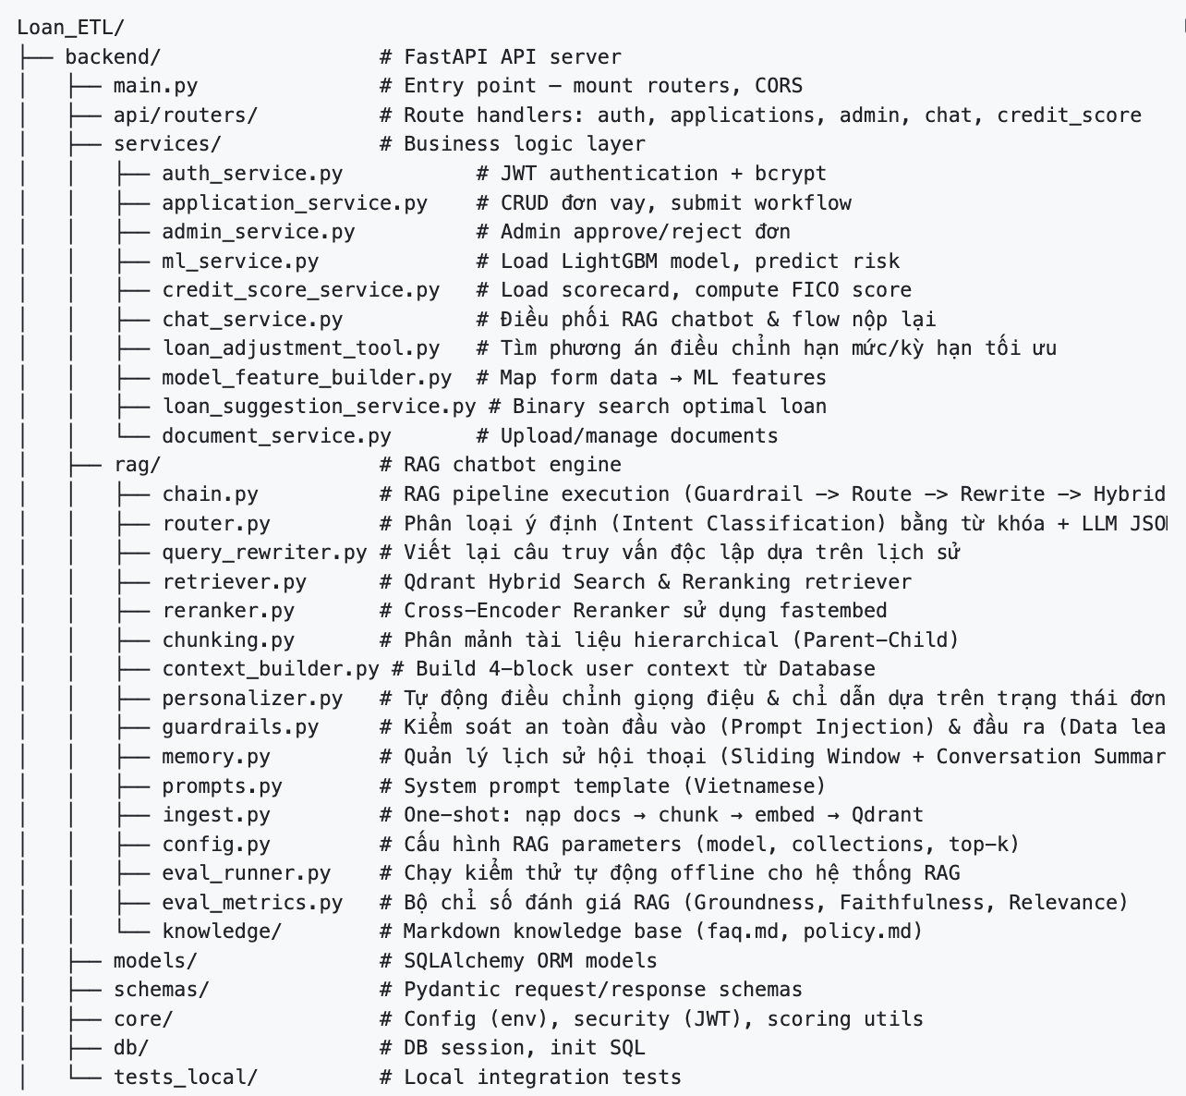
[Hình VI.1] Cây thư mục backend FastAPI: api/routers, services, models, schemas, core, db, rag.

1.2. API chính
Các nhóm endpoint chính phản ánh trực tiếp nghiệp vụ. Nhóm xác thực xử lý đăng ký và đăng nhập. Nhóm đơn vay gồm endpoint đánh giá hồ sơ, xác nhận nộp đơn, liệt kê đơn của khách, xem chi tiết đơn, nộp thông tin nhân thân và tải tài liệu. Nhóm quản trị gồm liệt kê đơn theo bộ lọc, liệt kê đơn chờ duyệt, xem chi tiết, phê duyệt, từ chối, xem thông tin nhân thân, thống kê bảng điều khiển, phân bố rủi ro và giải ngân. Ngoài ra có nhóm chấm điểm tín dụng và nhóm chatbot. Toàn bộ tài liệu API được sinh tự động và xem được tại giao diện Swagger.
Phương thức và đường dẫn | Chức năng
POST /applications/evaluate | Chấm điểm rủi ro hồ sơ, lưu đơn, trả gợi ý khoản vay
POST /applications/confirm | Khách xác nhận nộp đơn (có thể điều chỉnh số tiền/kỳ hạn)
GET /applications/me | Danh sách đơn của khách hàng hiện tại
POST /admin/applications/{id}/approve | Phê duyệt đơn, chuyển sang chờ bổ sung thông tin
POST /admin/applications/{id}/reject | Từ chối đơn kèm ghi chú
POST /admin/applications/{id}/disburse | Giải ngân và sinh hợp đồng
GET /admin/dashboard/summary | Thống kê số liệu đơn trong ngày
POST /chat | Gửi câu hỏi tới chatbot RAG
GET /credit-score | Tính điểm tín dụng FICO và yếu tố ảnh hưởng

1.3. Database
Dữ liệu giao dịch được lưu trên PostgreSQL của Supabase. Bảng trung tâm là loan_applications, lưu thông tin khách khai báo, kết quả mô hình (xác suất vỡ nợ, mức rủi ro, điểm rủi ro, khoản vay đề xuất, phiên bản mô hình, ảnh chụp đặc trưng) và các mốc thời gian của vòng đời đơn. Các bảng khác gồm users lưu tài khoản và vai trò, personal_info lưu thông tin nhân thân nộp bổ sung, cùng chat_sessions và chat_messages lưu lịch sử hội thoại. Khóa chính của người dùng và đơn vay dùng UUID thay vì số nguyên tăng dần. Một ràng buộc nghiệp vụ quan trọng là mỗi khách hàng chỉ có một đơn đang xử lý tại một thời điểm, được bảo đảm bằng kiểm tra ở tầng dịch vụ kết hợp với ràng buộc toàn vẹn ở cơ sở dữ liệu.
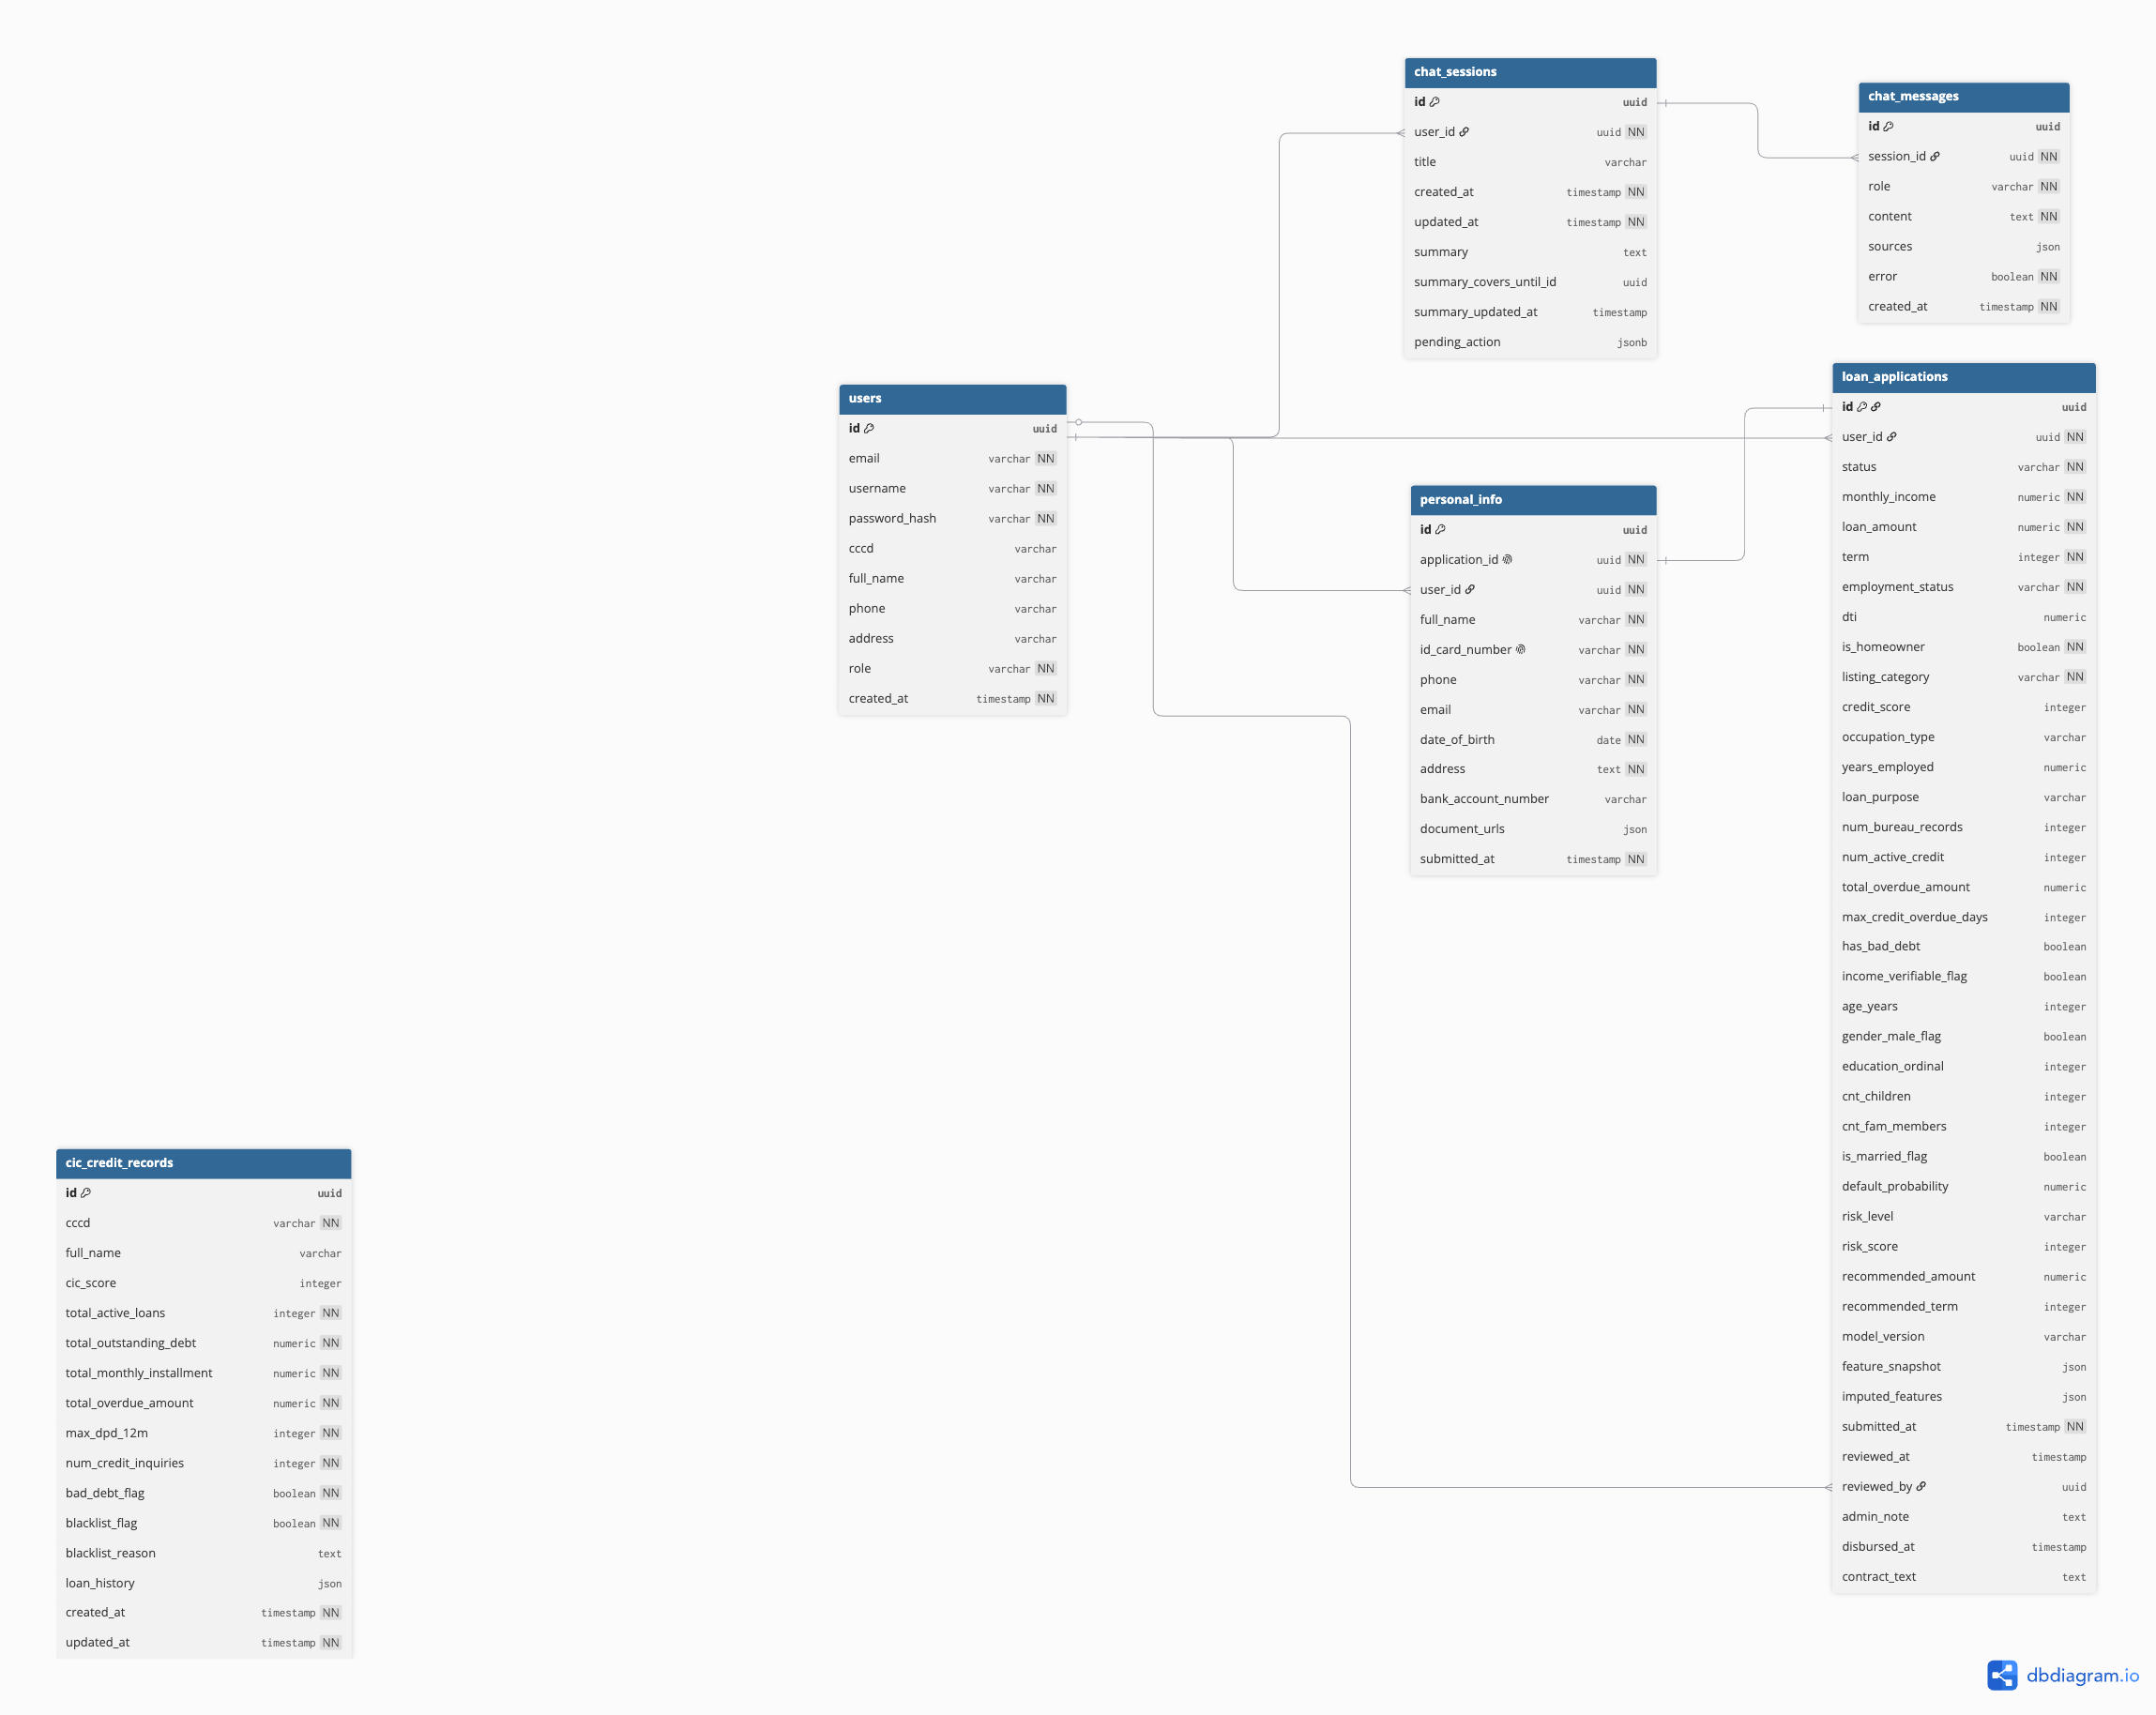
[Hình VI.2] Sơ đồ quan hệ các bảng chính: users, loan_applications, personal_info, chat_sessions, chat_messages.

1.4. Service xử lý nghiệp vụ
Toàn bộ logic nghiệp vụ nằm ở lớp services để giữ router mỏng. application_service điều phối máy trạng thái đơn vay, chạy mô hình khi nộp đơn và áp quy tắc kiểm tra tính hợp lý trước khi chốt quyết định từ chối tự động. ml_service nạp mô hình LightGBM và trả về xác suất, mức rủi ro cùng gợi ý khoản vay. credit_score_service nạp scorecard và tính điểm FICO kèm giải thích SHAP. admin_service xử lý phê duyệt, từ chối, giải ngân và thống kê bảng điều khiển. Ngoài ra còn có model_feature_builder ánh xạ dữ liệu form sang đặc trưng mô hình, loan_suggestion_service tìm khoản vay tối ưu bằng tìm kiếm nhị phân, cic_service làm giàu dữ liệu từ CIC, và chat_service điều phối toàn bộ luồng chatbot RAG.

2. Frontend - React/Vite
Giao diện được xây dựng bằng React 18 với công cụ dựng Vite và thư viện giao diện TailwindCSS, quản lý trạng thái xác thực bằng Zustand. Mọi lời gọi HTTP đi qua một thực thể Axios duy nhất có sẵn bộ chặn để tự đính kèm token JWT. Frontend chia thành hai khu vực giao diện tách biệt cho khách hàng và quản trị viên, cùng các thành phần dùng chung như thanh điều hướng, bố cục quản trị và lớp bảo vệ tuyến đường theo vai trò.

2.1. Giao diện Customer
Giao diện khách hàng gồm có 3 trang chính:
- Dashboard: Lịch sử các đơn vay
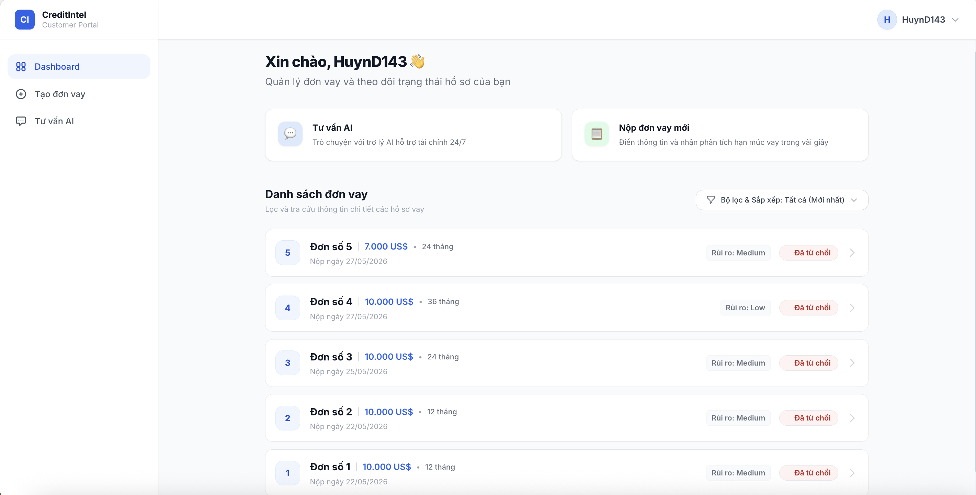
[Hình VI.3] Giao diện Dashboard với lịch sử đơn vay của khách hàng.

- Tạo đơn vay:
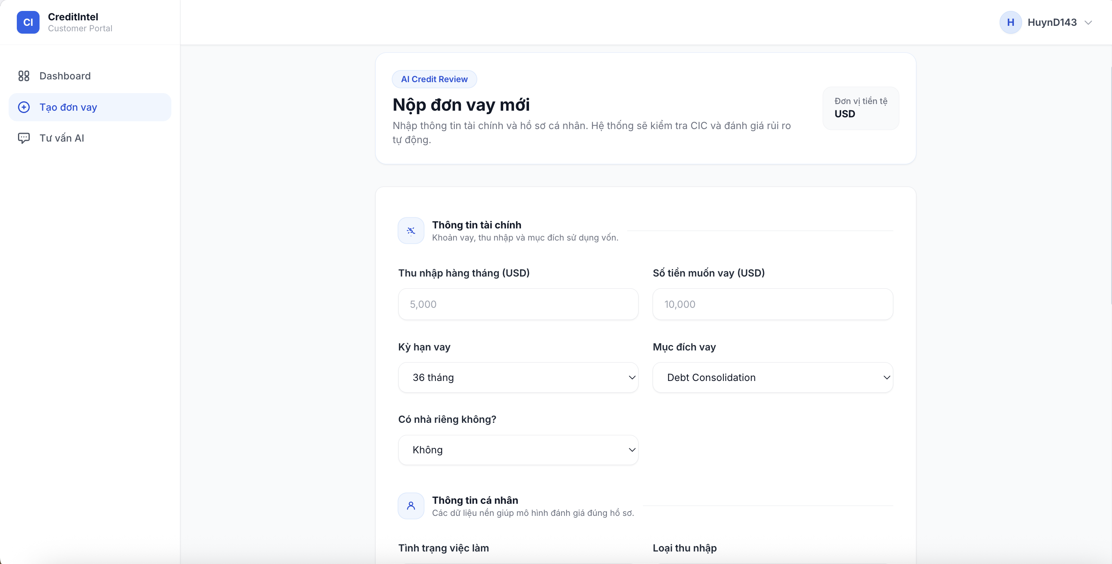
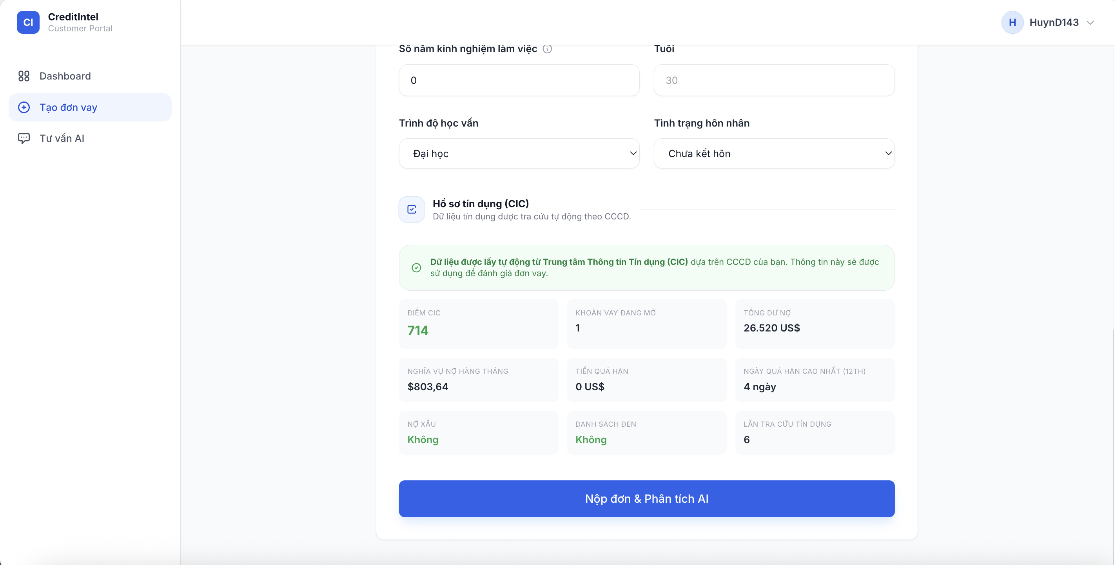
[Hình VI.4 + VI.5] Giao diện trang Nộp đơn vay của khách hàng

Tư vấn AI: Trang hội thoại cho phép khách hàng đặt câu hỏi bằng ngôn ngữ tự nhiên và nhận trả lời kèm nguồn trích dẫn. Giao diện hiển thị từng lượt hội thoại, và khi chatbot đề xuất một phương án điều chỉnh khoản vay, khách hàng có thể xác nhận ngay trong khung chat để hệ thống tự động nộp lại đơn mới.
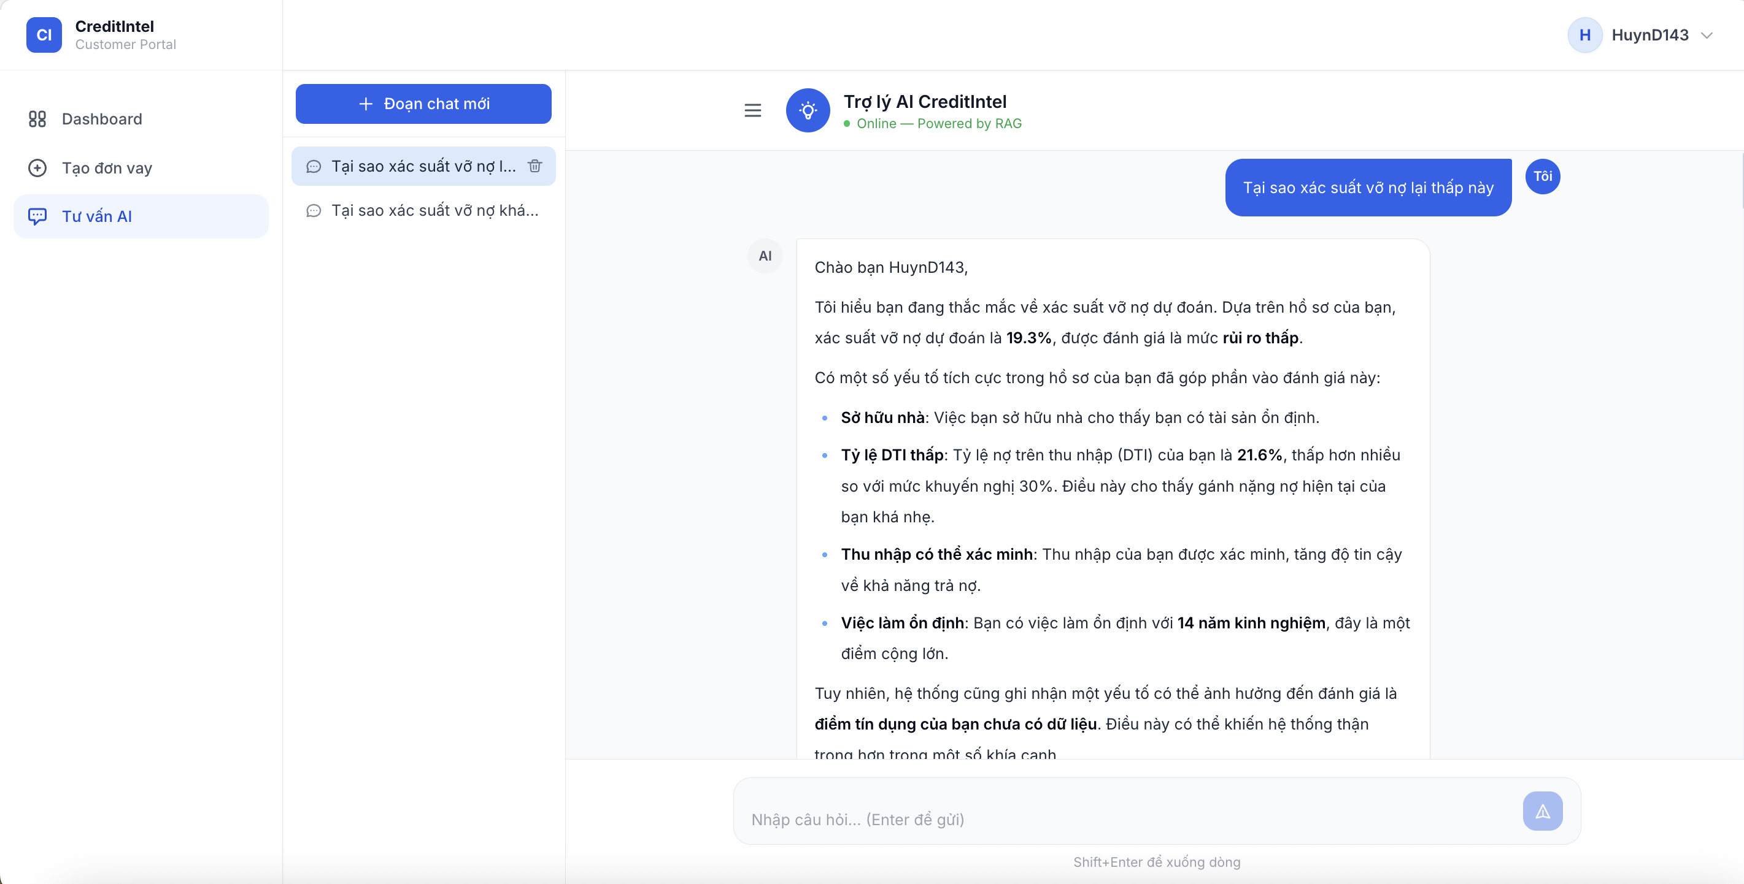
[Hình VI.6] Giao diện trang Tu vấn AI của khách hàng

2.2. Giao diện Admin
Khu vực quản trị gồm bảng điều khiển thống kê, danh sách đơn chờ duyệt, danh sách toàn bộ đơn, trang chi tiết đơn và trang xem thông tin nhân thân. Trang chi tiết đơn hiển thị đầy đủ kết quả mô hình để quản trị viên ra quyết định, kèm các nút phê duyệt, từ chối và giải ngân tương ứng với trạng thái của đơn.
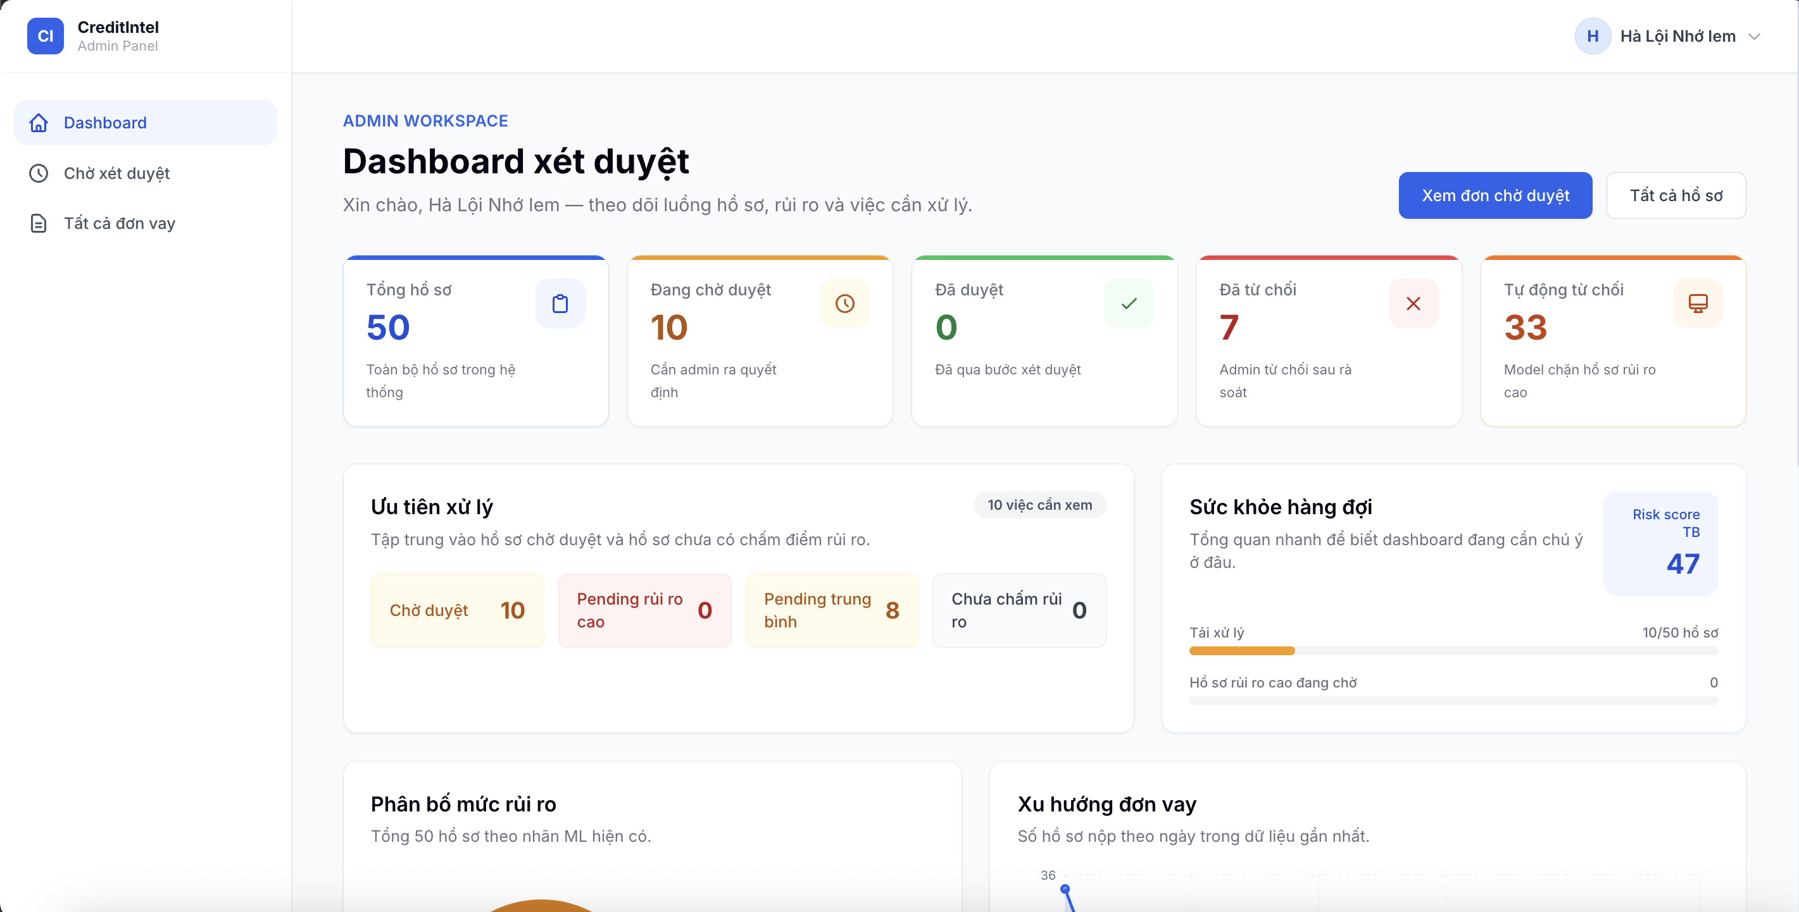
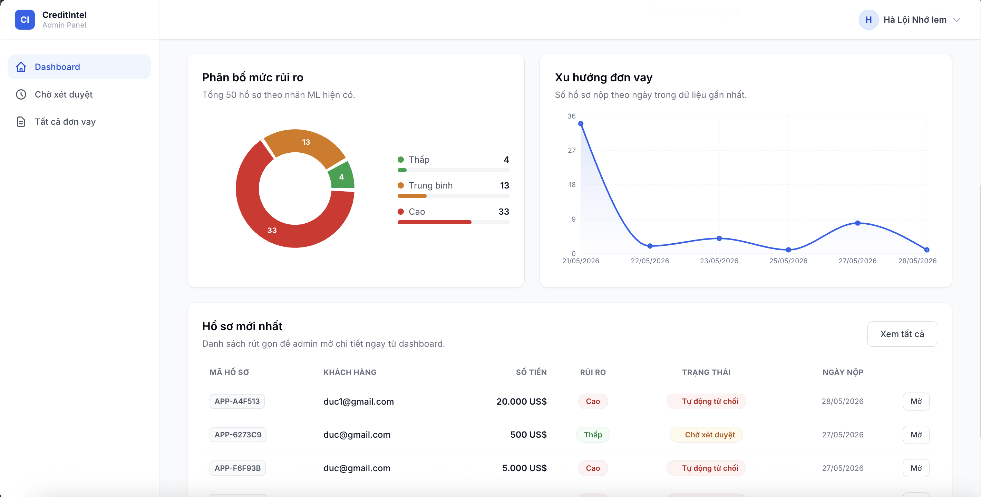
[Hình VI.7 + VI.8] Giao diện chi tiết đơn phía quản trị với kết quả mô hình và các nút hành động.

3. Tích hợp các thành phần

3.1. Frontend gọi API
Frontend không gọi Axios trực tiếp trong các thành phần mà tập trung mọi lời gọi vào một lớp dịch vụ api dùng chung. Bộ chặn của Axios tự đính kèm token JWT vào tiêu đề của mọi yêu cầu, còn backend xác thực token qua middleware kiểm tra vai trò khách hàng hay quản trị viên trước khi cho phép truy cập endpoint tương ứng. Cách tổ chức này giữ cho việc gọi API nhất quán và dễ bảo trì.

3.2. Backend gọi ML model
Khi khách hàng nộp đơn, application_service gọi ml_service để chạy mô hình LightGBM. Mô hình được nạp một lần từ tệp .pkl bằng joblib và tái sử dụng cho các lần suy luận sau. Trước khi đưa vào mô hình, dữ liệu form được model_feature_builder ánh xạ thành đúng 35 đặc trưng, kết hợp dữ liệu CIC đã đối chiếu và lịch sử đơn nội bộ; các đặc trưng thiếu được điền bằng giá trị mặc định lưu sẵn trong artifact. Kết quả xác suất vỡ nợ quyết định trạng thái đơn, sau khi đi qua quy tắc kiểm tra tính hợp lý. Tương tự, credit_score_service gọi scorecard để tính điểm FICO khi khách tra cứu điểm tín dụng.

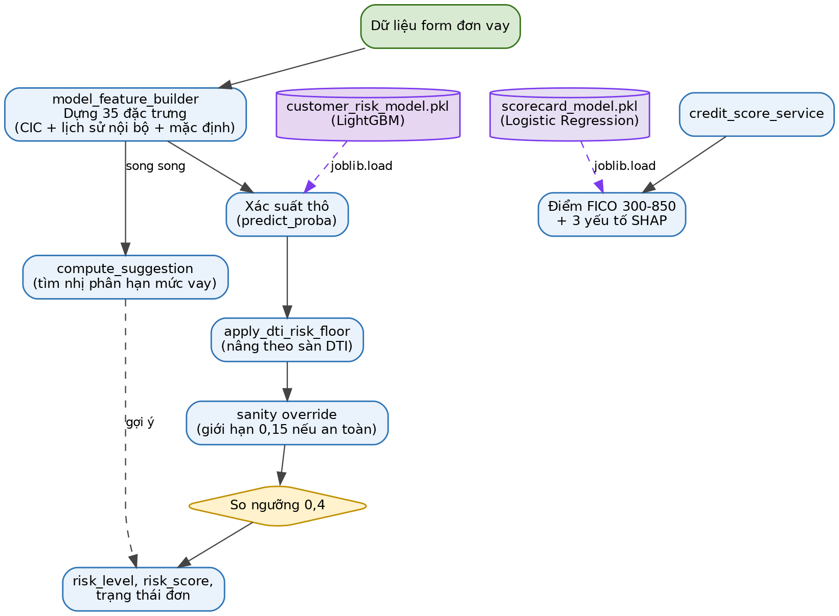
Hình VI.1 - Luồng backend gọi mô hình Machine Learning khi thẩm định đơn vay.

3.3. Backend gọi RAG service
Luồng chatbot được chat_service điều phối qua engine RAG. Khi nhận câu hỏi, hệ thống lần lượt kiểm soát an toàn đầu vào, phân loại ý định, viết lại truy vấn độc lập, tìm kiếm lai trên Qdrant kết hợp vector dày đặc và thưa, xếp hạng lại bằng cross-encoder, mở rộng về tài liệu cha, dựng ngữ cảnh bốn khối từ cơ sở dữ liệu, gọi mô hình ngôn ngữ lớn qua OpenRouter, rồi kiểm soát an toàn đầu ra trước khi lưu hội thoại. Engine RAG được cô lập khỏi cơ sở dữ liệu nghiệp vụ và chỉ truy vấn Qdrant cùng OpenRouter, giúp tách bạch trách nhiệm giữa các thành phần.

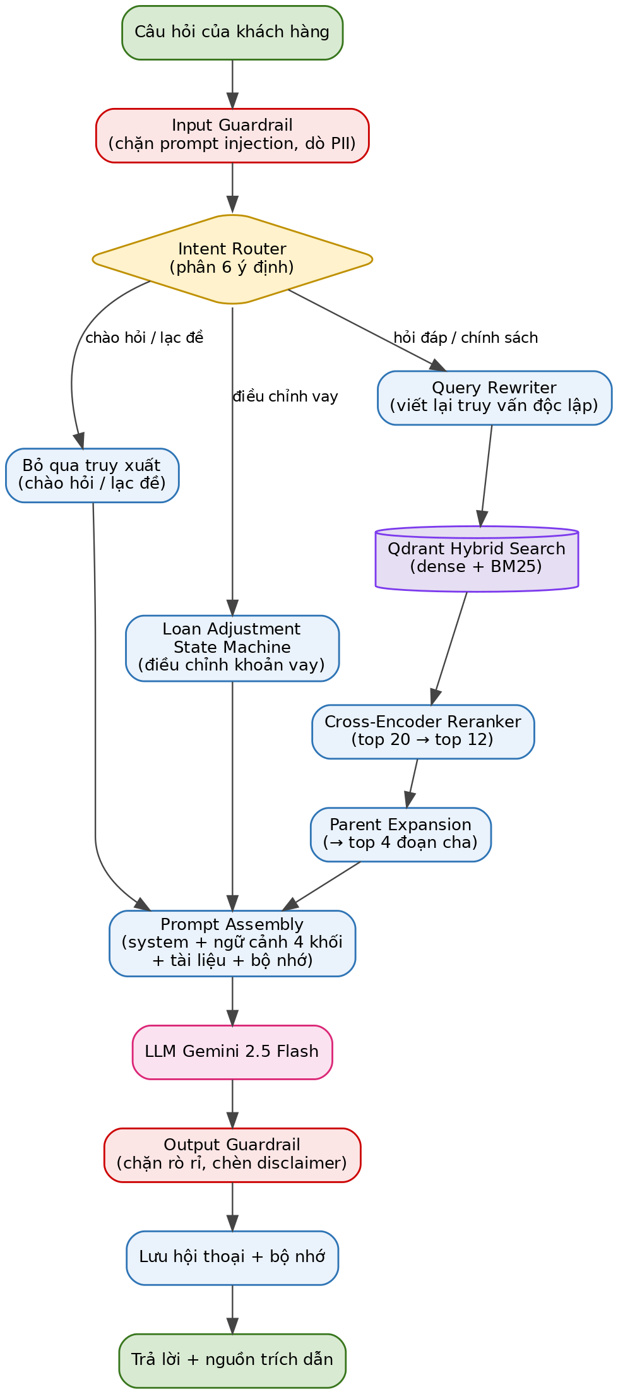
Hình VI.2 - Luồng backend gọi dịch vụ RAG xử lý câu hỏi của khách hàng.

VII. Demo hệ thống
Phần này trình bày các luồng vận hành tiêu biểu của hệ thống. Các ảnh minh họa cần được chụp trực tiếp từ giao diện đang chạy tại địa chỉ phát triển cục bộ và chèn vào đúng vị trí mô tả.

1. Demo luồng Customer
Khách hàng đăng ký tài khoản, đăng nhập, rồi mở trang nộp đơn để khai báo thu nhập, số tiền và kỳ hạn vay cùng các thông tin nhân khẩu. Sau khi gửi, hệ thống chấm điểm tức thời và trả về xác suất vỡ nợ, mức rủi ro cùng gợi ý khoản vay. Nếu kết quả đạt yêu cầu, khách xác nhận nộp đơn và đơn chuyển sang trạng thái chờ thẩm định; khách có thể theo dõi trạng thái trong bảng điều khiển và lịch sử.
[Hình VII.1] Luồng khách hàng: đăng nhập, nộp đơn và xem kết quả thẩm định sơ bộ.

2. Demo luồng Admin
Quản trị viên đăng nhập vào khu vực quản trị, xem bảng điều khiển thống kê và mở danh sách đơn chờ duyệt. Khi chọn một đơn, quản trị viên xem đầy đủ thông tin khách hàng, dữ liệu CIC và kết quả mô hình, rồi phê duyệt hoặc từ chối. Sau khi khách bổ sung thông tin nhân thân, quản trị viên thực hiện giải ngân và hệ thống sinh hợp đồng tương ứng.
[Hình VII.2] Luồng quản trị: danh sách đơn chờ duyệt, chi tiết đơn và thao tác phê duyệt/giải ngân.

3. Demo dự đoán rủi ro / scorecard
Khi nộp đơn, kết quả của LightGBM hiển thị xác suất vỡ nợ, mức rủi ro và điểm rủi ro. Đồng thời, trang điểm tín dụng cho thấy điểm FICO trong khoảng 300-850, dải điểm tương ứng và ba yếu tố ảnh hưởng mạnh nhất tới hồ sơ kèm chiều tác động. Đây là minh họa rõ nét cho sự phối hợp giữa hai mô hình: một bên phán quyết, một bên giải thích.
[Hình VII.3] Kết quả dự đoán rủi ro và bảng điểm tín dụng với ba yếu tố ảnh hưởng chính.

4. Demo Chat AI
Khách hàng mở khung chat và đặt câu hỏi về chính sách vay hoặc lý do hồ sơ bị từ chối. Chatbot trả lời kèm nguồn trích dẫn từ cơ sở tri thức. Khi khách có đơn bị từ chối tự động và hỏi về phương án điều chỉnh, chatbot mô phỏng các tổ hợp kỳ hạn và số tiền để tìm phương án có xác suất vỡ nợ dưới ngưỡng an toàn, đề xuất cho khách và tự động nộp lại đơn mới nếu khách xác nhận.
[Hình VII.4] Hội thoại chat AI: trả lời kèm nguồn và đề xuất điều chỉnh khoản vay được xác nhận.

VIII. Tổng kết, đánh giá và hướng phát triển

1. Kết quả đạt được
Đề tài đã xây dựng thành công một hệ thống thẩm định khoản vay cá nhân hoàn chỉnh và vận hành được trên dữ liệu thực. Pipeline ETL ba lớp biến dữ liệu thô của tập Home Credit Credit Risk Model Stability thành bảng đặc trưng sạch phục vụ huấn luyện. Mô hình LightGBM đạt ROC-AUC 0,8065 trên hơn 305 nghìn bản ghi kiểm tra, đủ tốt để làm cơ sở cho cơ chế từ chối tự động, trong khi mô hình scorecard quy đổi rủi ro thành điểm FICO 300-850 kèm giải thích yếu tố ảnh hưởng. Backend FastAPI và frontend React vận hành trọn vẹn vòng đời đơn vay theo một máy trạng thái rõ ràng, từ nộp đơn, thẩm định, phê duyệt cho tới giải ngân và sinh hợp đồng. Chatbot RAG hỗ trợ khách hàng hỏi đáp chính sách, giải thích rủi ro và tự động đề xuất điều chỉnh khoản vay ngay trong giao diện chat.

2. Hạn chế
Bên cạnh kết quả đạt được, hệ thống còn một số hạn chế. Về dữ liệu, năm đặc trưng hành vi chậm trả và truy vấn CIC đang phải dùng giá trị mặc định do bản mô phỏng CIC chưa cung cấp, làm giảm thông tin thực mà mô hình nhận được khi vận hành. Về mô hình, hiện tượng ngoài phân phối khiến những hồ sơ thu nhập rất cao và khoản vay rất nhỏ có thể bị chấm rủi ro cao bất hợp lý, hiện chỉ được xử lý tạm bằng quy tắc nghiệp vụ. Độ chính xác ở lớp vỡ nợ còn thấp do dữ liệu mất cân bằng nặng. Về quy mô, hệ thống mới chạy ở mức phát triển cục bộ, dùng đơn vị tiền của tập dữ liệu gốc và dữ liệu CIC mô phỏng, chưa tích hợp thanh toán thực hay đạt chuẩn bảo mật cấp sản xuất.

3. Hướng phát triển
Trong tương lai, hệ thống có thể được mở rộng theo nhiều hướng. Về dữ liệu và mô hình, việc khai thác thêm các tệp hành vi thanh toán và lịch sử đơn vay trước đây sẽ bổ sung đặc trưng thực thay cho giá trị mặc định và dự kiến nâng ROC-AUC lên khoảng 0,76 đến 0,78; cùng với đó là tinh chỉnh siêu tham số tự động, bổ sung phát hiện điểm dữ liệu ngoài phân phối và thiết kế lại các đặc trưng tỷ lệ cho công bằng hơn. Về sản phẩm, hệ thống có thể tích hợp quy đổi tiền tệ về đồng Việt Nam, kết nối nguồn dữ liệu tín dụng thật, bổ sung quy trình thanh toán và nâng cấp bảo mật để hướng tới triển khai thực tế. Về chatbot, có thể mở rộng cơ sở tri thức và tinh chỉnh thêm các kỹ thuật truy xuất để nâng chất lượng trả lời.

